МИНИСТЕРСТВО ОБРАЗОВАНИЯ РЕСПУБЛИКИ БЕЛАРУСЬ

УЧРЕЖДЕНИЕ ОБРАЗОВАНИЯ
ГОМЕЛЬСКИЙ ГОСУДАРСТВЕННЫЙ ТЕХНИЧЕСКИЙ УНИВЕРСИТЕТ ИМЕНИ П. О. СУХОГО

Факультет автоматизированных и информационных систем
Специальность
1-40 04 01 «Информатика и технологии программирования»

Кафедра «Информатика»

РАСЧЕТНО-ПОЯСНИТЕЛЬНАЯ ЗАПИСКА
к курсовой работе
по дисциплине «Модели данных и система управления базами данных»

на тему: «Разработка информационной системы
“СТРАХОВоЕ АГЕНСТВО”»

Исполнитель: студент гр. ИП-32
Э. С. Суховенко
Руководитель: преподаватель М. А. Процкая

Дата проверки: _____________________
Дата допуска к защите: _____________________
Дата защиты: _____________________

Оценка работы: _____________________

Подписи членов комиссии
по защите курсовой работы: ______________________________

Гомель 2021
СОДЕРЖАНИЕ

Введение |  | 3
1 Аналитический обзор |  | 4
 | 1.1 Обзор реляционных и NoSql СУБД | 4
 | 1.2 Используемые средства разработки и тестирования | 4
 | 1.3 Постановка задачи | 5
2 Архитектура программного обеспечения |  | 6
 | 2.1 Пользовательские функции и роли | 6
 | 2.2 Реляционная модель базы данных | 8
2.3 Документная модель базы данных  2.4 Анализ общности и различия моделей  3 Структура и основные алгоритмы |  | 12  16  17
 | 3.1 Реляционная модель данных | 17
 | 3.2 Документальная модель данных  3.3 Описание интерфейсов и классов | 18  20
 | 3.4 Описание пользовательского интерфейса | 23
4 Тестирование классов  4.1 Валидационное тестирование  4.2 Moq тестирование  4.3 Интеграционное тестирование  Заключение |  | 29  29  32  33  36
Список использованных источников  Приложение A – Листинг программы |  | 37  38

ВВЕДЕНИЕ

Широкое использование средств вычислительной техники привело к появлению новых приемов и способов организации учета. Учёт информации о поступающих заказов является самым сложным и трудоемким процессом учета, поэтому использование компьютерных технологий при обработке информации просто необходимо.
Автоматизация какого-либо объекта подразумевает введение в него функций, выполняемых машиной, а не человеком, это позволяет ускорить процесс введения и обработки данных, тем самым повысив эффективность организации.
Страхование – необходимый элемент производственных отношений. Оно связано с возмещением материальных потерь в процессе общественного производства. Рисковый характер общественного производства, порождает отношения между людьми по предупреждению, преодолению, локализации и по безусловному возмещению нанесенного ущерба.
Актуальность рассматриваемого вопроса усиливается еще и потому, что в современном обществе, наряду с традиционным предназначением –обеспечением защиты от природной стихии (землетрясения, наводнения, бури и др.), случайных событий технического и технологического характера (пожары, аварии, взрывы и др.), – объектом страхования все больше становятся убытки от различных криминогенных явлений (кражи, разбойные нападения, угон транспортных средств и др.)
Целью данной курсовой работы является автоматизация деятельности страхового агенства. В ходе выполнения курсовой работы будет разработано программное обеспечение, способное автоматизировать работу страхового агенства.
1 АНАЛИТИЧЕСКИЙ ОБЗОР

1.1 Обзор реляционных и NoSql СУБД

Реляционные и NoSql – это два типа систем баз данных, которые обычно реализуется в собственных облачных приложениях. Они создаются по-разному, хранят данные по-разному и обращаются по-разному. В этом разделе мы рассмортрим оба варинта. Далее в этой главе мы рассмотрим новые технологии базы данных с именем.
Реляционные базы данных были распространненой технологией для десятилетия. Они являются зрелыми, проверенными и широко реализованными. Конкурирующие продукты без данных, инструментарий и опыт SPFE. Реляционные базы данных предоставляют хранилище связанных таблиц данных. Эти таблицы имеют фиксированную схему, используют SQL (язык SQL) для управления данными, а поддержка ACID гарантируется.
Базы данных без SQL относятся к высокопроизводительным, нереляционными хранилищам данных. Эти приложения Excel позволяют легко ипользовать масштабируемость, устойчивость и характеристики доступности. Вместо объединения таблиц нормализованных данных NoSql хранит неструктурированные или частично структурированные данные, часто в парах «ключ-значение» или в документах JSON. Такие базы данных обычно не предоставляют гарантий ACID за пределами которых требуется время отклика в секунду, имеют приоритет в NoSql хранилищах данных.
Влияние технологий NoSql на распределенные облачные системы не может быть слишком высокой. Распространение новых технологий для работы с данными в этом пространстве приводит к нарушению работы решений, которые в монопольном режиме полагались на реляционные базы данных.
Итог: никакого противостояния между реляционными и нереляционными базами данных нет, более того, их часто используют совместно для решения различного рода задач.

1.2 Используемые средства разработки и тестирования

Для создания системы автоматизации был выбран объектно-ориентированный язык программирования C#, который является языком разработки приложений для платформы Microsoft .NET Framework и основой для использования технологии Windows Presentation Foundation. Данная технология имеет удобный инструментарий для разработки приложений для рабочего стола Windows.

Название «Си шарп» (от англ. Sharp – диез) происходит от буквенной музыкальной нотации, где букве C соответствует нота До, а знак диез означает повышение соответствующего ноте звука на полутон. Название также является игрой с цепочкой C → C++ → C++++(C#). Он относится к семье языков с C-подобным синтаксисом. Язык имеет статическую типизацию, поддерживает полиморфизм, перегрузку операторов, делегаты, атрибуты, события, свойства, обобщённые типы и методы, итераторы, анонимные функции с поддержкой замыканий, LINQ, исключения, комментарии в формате XML.
Переняв многое от своих предшественников – языков C++, Delphi, и, в особенности, Java – С#, опираясь на практику их использования.
В качестве фреймворка для тестирования был использован MSTest. MSTest – это тестовая платформа корпорации Майкрософт для всех языков .Net. Она поддерживает расширение и работу с .Net CLI и Visual Studio.
В качестве базы данных была использованна MongoDb. MongoDb – это ориентированная на документы база данных NoSql с открытым исходным кодом, которая использует для хранения структуру JSON. Модель данных MongoDb ползволяет прдставлять иерархические оношения, проще хранить массивы и другие более сложные струтуры.

1.3 Постановка задачи

В качестве предметной области автоматизации рассматривается автоматизация деятельности страхового агенства. Проектируемое программное обеспечение должно быть удобным для обработки данных, связанных с оказанием услуг по различным видам страхования.
Автоматизация работы страхового агенства должна позволить рабочим:
- хранить и обрабатывать справочники (виды полисов, адресная база);
- выполнять учёт страховых полисов, оповещение о скором завершении действия полиса, учёт факта страховых случаев по полису и принятых решений;
- формировать отчёты: страховой полис, ведомости заключённых страховых полисов и ведомости выплат по ним;
- отображать статистику работы как страхового агенства в целом, так и отдельных филиалов, и департаментов.
Подводя итог в этом разделе можно сказать, что все требования к проектируемому программному обеспечению, описанные выше, должны максимально возможно автоматизировать страховое агенство, сведя к минимуму временные затраты, тем самым ускоряя обслуживание клиентов и увеличения качество их обслуживания. А предоставляемая менеджеру отчётность должна способствовать развитию агенства.
2 АРХИТЕКТУРА ПРОГРАММНОГО ОБЕСПЕЧЕНИЯ

2.1 Пользовательские роли и функции

Для того, чтобы создать качественную систему автоматизации, недостаточно понять бизнес-процессы и потребности Заказчика. Важно понимать, какой именно информацией система должна управлять. А для этого нужно знать, какие объекты попадают в предметную область проектируемой ИС и какие логические связи между ними существуют. Для формирования такого понимания используются логические модели предметной области. При подготовке модели используем свободно распространяемый инструмент проектирования UML диаграмм – StarUML и методологию объектно-ориентированного анализа и проектирования. Диаграмма прицедентов и актеров (рис. 2.1):

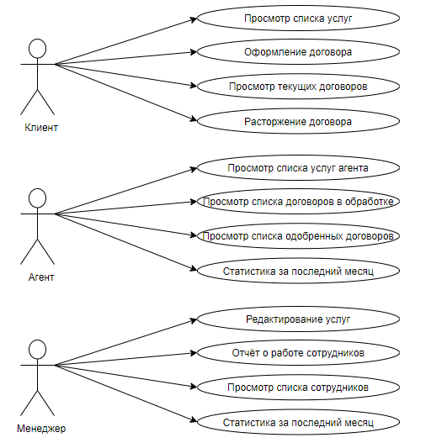

Рисунок 2.1 – Диаграмма прецендентов и актёров

Актёр «Клиент» – это актёр, главная задача которого – формирование корзины услуг и последующее оформление заказа на их основе. Также в его полномочия входят: просмотр списка услуг, управление корзиной (добавление услуг, изменение их количества и удаление услуг), добавление отзыва на завершённый заказ.
Актёр «Агент» – актёр, главная задача которого оформление договора, он решает одобрить или отказать клиенту в страховании на основе определённых критериев.
Актёр «Менеджер» – это актёр, который может просматривать отчётность о работе агенства. Она состоит из отчётов, статистики и отзывов. Отчёты включают в себя сведения по услугам прейскуранта и по объёму оказанных услуг за прошлый месяц. Статистика включает в себя сведения за определённый период о новых пользователях и сведения о ежедневном количестве заказов за тот же период.
Далее приведено описание прецедентов.
Прецендент «Просмотр списка услуг» нужен для ознакомления с видами страхования и стоимостью их оформления.
Прецендент «Оформление договора» нужен для закрепления выбранной услуги и её последующей оплаты.
Прецендент «Просмотр текущих договоров» нужен для ознакомления клиента с его действующими договорами.
Прецендент «Расторжение договора» нужен для оформления отказа от уже оформленной услуги.
Прецендент «Просмотр списка услуг агента» нужен для ознакомления агента с его полномочиями.
Прецендент «Просмотр списка договоров в обработке» нужен для вынесения решения по договору.
Прецендент «Просмотр списка одобренных договоров» нужен для ознакомления агента с выполненной работой.
Прецендент «Статистика за последний месяц» нужен для проверки заработной платы.
Прецендент «Редактирование услуг» нужен для внесения изменений в список услуг.
Прецендент «Отчёт о работе сотрудников» нужен для оценки продуктивности агентов.
Прецендент «Просмотр списка сотрудников» нужен для поощрения или наказания сотрудников по результатам их работы.
Прецендент «Премирование сотрудника» нужен для поощрения сотрудников по результатам их работы.
Прецендент «Депремирование сотрудника» нужен для наказания сотрудников по результатам их работы.
Прецендент «Добавление услуги» нужен для добавления информации о новой услуге. Используется при расширении компании.
Прецендент «Редактирование услуги» нужен для изменения информации об услуге, например, можно изменить цену или описание.
Прецендент «Удаление услуги» нужен для удаления услуги, которая больше не поддерживается агенством.
2.2 Реляционная модель данных

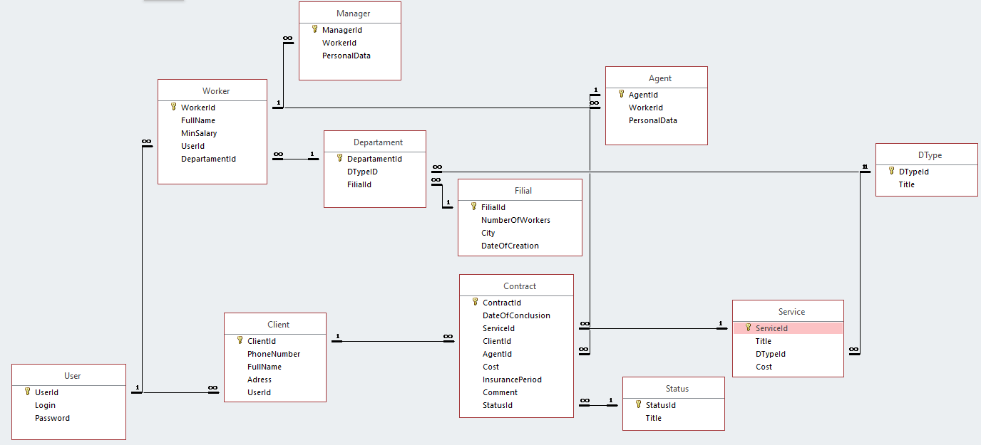

Рисунок 2.2 – Модель данных

Таблица «User» предназначена для хранения авторизационных данных учётной записи, а именно логина и пароля.
Таблица «Worker» предназначена для хранения базовой информации о работнике компании, вне зависимости от должности, например, ФИО, адрес проживания, номер телефона и т.п.
Таблица «Client» предназначена для хранения информации о клиенте.
Таблица «Agent» предназначена для хранения информации о агенте, здесь хранится более детальная информация относительно должности, например, навыки агента, его стаж и опыт.
Таблица «Manager» предназначена для хранения информации о менеджере, здесь хранится более детальная информация относительно должности, например, предыдущее место работы.
Таблица «Departament» предназначена для хранения информации о департаменте, эта таблица связывает департамент и филиал.
Таблица «Filial» предназначена для хранения информации о филиале, например, местоположение филиала, количество сотрудников, дата открытия, состояние на данный момент.
Таблица «Contract» предназначена для хранения информации о договорах, а именно коды клиента и агента, участвовавших в оформлении договора, итоговая стоимость, период страхования, статус.
Таблица «DType» предназначена для хранения информации о типах департаментов, эта таблица задаёт общие департаменты для разных филиалов, таким образом вне зависимости от местоположения агенства, список возможных департаментов заранее утверждён.
Таблица «Status» предназначена для хранения информации о статусах договоров, а именно «одобрен», «в обработке», «отклонён».
Таблица «Service» предназначена для хранения всех услуг и их описания, а именно название услуги, стоимость, первоначальный срок действия, тип департамента, который может оказывать услугу.
Доменные классы и их названия полностью совпадают с названиями таблицами, предоставленных на рисунке 2.2, описанных в разделе 2.3. Ниже в таблице 2.1 приведены назначения доменных классов, а в таблице 2.2 приведено название класса, имеющиеся в нём поля, их типы и предназначения. Стоит отметить, что доменные коллекции строятся на базе доменных классов. Вид связи доменных классов – ассоциация. Диаграмма доменных классов приведена на рисунке 2.3

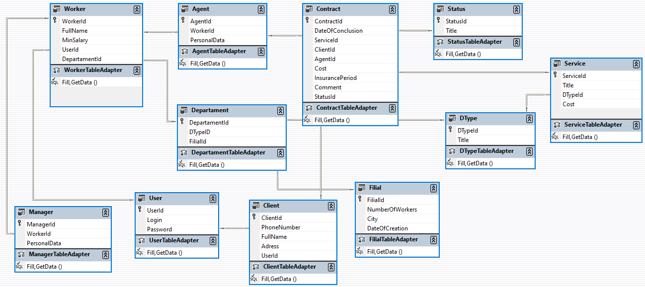

Рисунок 2.3 – Диаграмма доменных классов

Таблица 2.1 – Назначения доменных классов
Исходное название доменного класса | Назначение доменного класса
User | Хранение информации о пользователе.
Worker | Хранение информации о работнике.
Client | Хранение информации о клиенте.
Agent | Хранение информации о агенте.
Manager | Хранение информации о менеджере.
Departament | Хранение информации о департаменте.
Filial | Хранение информации о филиале.
Contract | Хранение информации о договоре.
DType | Хранение информации о типе департамента.
Status | Хранение информации о типе статуса договора.
Service | Хранение информации о услуге.

Таблица 2.2 – Описание полей доменных классов
Название доменного класса | Тип данных свойства | Свойство доменного класса | Предназначение свойства доменного класса
Agent | int | AgentId | Для хранения уникального номера агента.
Agent | int | WorkerId | Для хранения номера работника из списка работников.
Agent | string | PersonalData | Для хранения персональных данных агента.
Client | int | ClientId | Для хранения уникального номера клиента.
Client | string | PhoneNumber | Для хранения номера телефона.
Client | string | FullName | Для хранения ФИО.
Client | string | Adress | Для хранения адреса проживания.
Client | int | UserId | Для хранения номера пользователя, к которому привязан клиент.
Contract | int | ContractId | Для хранения уникального номера договора
Contract | string | DateOfConclusion | Для хранения даты регистрации.
Contract | int | ServiceId | Для хранения номера услуги.
Contract | int | ClientId | Для хранения номера клиента.
Contract | int | AgentId | Для хранения номера агента.
Contract | int | Cost | Для хранения цены оформления.
Contract | int | InsurancePeriod | Для хранения периода страхования.
Contract | string | Comment | Для хранения комментария клиента.
Contract | int | StatusId | Для хранения номера статуса договора.
Departament | int | DepartamentId | Для хранения уникального номера департамента.
Departament | int | DTypeID | Для хранения номера вида департамента.
Departament | int | FilialId | Для хранения номера филиала.

Продолжение таблицы 2.2
DType | int |  | DTypeId |  | Для хранения уникального номера вида департамента.
DType | string |  | Title |  | Для хранения названия вида департамента.
Filial | int |  | FilialId |  | Для хранения уникального номера филиала.
 | int | NumberOfWorkers |  | Для хранения количества работников.
 | string | City |  | Для хранения названия города.
 | string | DateOfCreation |  | Для хранения даты создания.
Manager | int | ManagerId |  | Для хранения уникального номера менеджера.
Manager | int | WorkerId |  | Для хранения номера работника.
Manager | string | PersonalData |  | Для хранения персональных данных.
Service | int | ServiceId |  | Для хранения уникального номера услуги.
Service | string | Title |  | Для хранения названия услуги.
Service | int | DTypeId |  | Для хранения номера типа департамента.
Service | int | Cost |  | Для хранения цены услуги.
Status | int | StatusId |  | Для хранения уникального номера статуса договора.
Status | string | Title |  | Для хранения названия статуса договора.
User | int | UserId |  | Для хранения уникального номера пользователя.
User | string | Login |  | Для хранения логина.
User | string | Password |  | Для хранения пароля.
Worker | int | WorkerId |  | Для хранения уникального номера работника.
Worker | string | FullName |  | Для хранения ФИО.
Worker | int | MinSalary |  | Для хранения минимальной зп.
Worker | int | UserId |  | Для хранения номера пользователя.
Worker | int | DepartamentId |  | Для хранения номера департамента.

Ниже в таблицах 2.3 и 2.4 приведено описание перечислений, используемых доменными классами.

Таблица 2.3 – Описание назначения перечислений
Название перечисления | Тип | Описание
Role | int | Хранит роль пользователя.

Таблица 2.4 – Описание констант перечислений
Название перечисления | Название константы | Значение константы | Описание константы
Role | Client | 1 | Право доступа к системе – клиент.
Role | Agent | 2 | Право доступа к системе – агент.
Role | Manager | 3 | Право доступа к системе – менеджер.

2.3 Документная модель базы данных

При переносе реляционной модели базы данных в документную представляется в виде нескольких подходов. Первый из них это полный перенос реляционной модели базы данных в документную и последующее связывание коллекций на слое бизнес-логики.
Второй способ заключается в реализации составных коллекций документной базы данных с использованием справочников, для валидации данных.
В ходе изучения методов переноса БД из одной базы данных в другую и исследования реляционной БД, был выбран второй вид переноса. Основной логикой переноса будут служить сервисы, расположенные на слое бизнес-логики. В то же время поля элементов коллекции имеют схожее значение со своими аналогами в реляционной базе данных.
Описание коллекций документной базы данных.
Коллекция DType предназначена для хранения справочной информации о типе департамента. Информация о полях представлена в таблице 2.5.

Таблица 2.5 – Информация о полях коллекции DType
Имя атрибута | Тип атрибута | Назначение
DTypeId | int | Хранение порядкового номера
Title | string | Храение названия типа департамента

Представление данной коллекции представлено на рисунке 2.4.

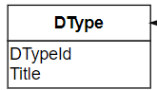

Рисунок 2.4 – представление коллекции DType

Коллекция Status, предназначена для хранения справочной информации о статусе договора. Информация о полях коллекции представлена в таблице 2.6.

Таблица 2.6 – Информация о полях коллекции Status
Имя атрибута | Тип атрибута | Назначение
StatusId | int | Хранение порядкового номера
Title | string | Хранение словесного представления статуса договора

Представление данной коллекции представлено на рисунке 2.5.

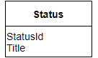

Рисунок 2.5 – представление коллекции Status

Коллекция User, предназначена для хранения информации о пользователях системы. Информация о полях коллекции представлена в таблице 2.7.

Таблица 2.7 – Информация о полях коллекции User
Имя атрибута | Тип атрибута | Назначение
UserId | Int | Хранение порядкового номера
Login | string | Хранение логина
Password | string | Хранение пароля

Представление данной коллекции представлено на рисунке 2.6.

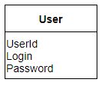

Рисунок 2.6 – представлении коллекции User

Составная коллекция Contract, предназначена для хранения договоров. Информация о полях коллекции представлена в таблице 2.8.

Таблица 2.8 – Информация о полях коллекции Contract
Имя атрибута | Тип атрибута | Назначение | Место хранения
ContractId | int | Хранение порядкового номера | Contract
DateOfConclusion | string | Храение даты регистрации | Contract
Cost | int | Хранение цены | Contract
InsurancePeriod | int | Хранение срока действия | Contract
Comment | string | Хранение комментария | Contract
StatusTitle | string | Хранение электронного адреса | Contract.Status
ClientFullName | string | Хранение полного имени клиента | Contract.Client
PhoneNumber | string | Хранение номера телефона клиента | Contract.Client
WorkerFullName | string | Хранения полного имени работника | Contract.Worker
ServiceTitle | string | Хранение названия услуги | Contract.Service
ServiceCost | int | Хранение цены услуги | Contract.Service

Представление данной коллекции представлено на рисунке 2.7.

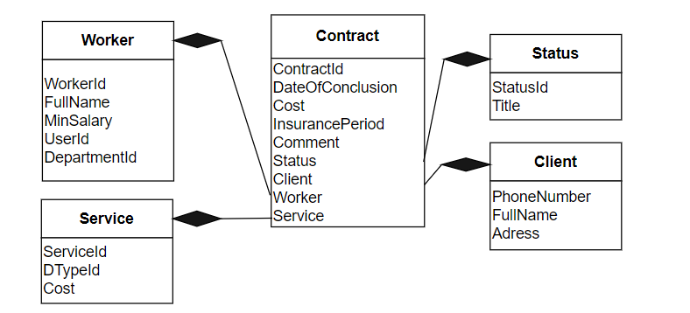

Рисунок 2.7 – представление коллекции Contract

Коллекция Filial предназначена для хранения справочной информации о филиалах. Информация о полях представлена в таблице 2.9.

Таблица 2.9 – Информация о полях коллекции Filial
Имя атрибута | Тип атрибута | Назначение
FilialId | int | Хранение порядкового номера
NumberOfWorkers | string | Храение количества работников
City | string | Хранение города
DateOfConclusion | date | Хранение даты создания филиала

Представление данной коллекции представлено на рисунке 2.4.

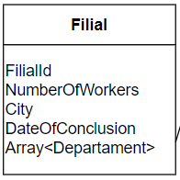

Рисунок 2.8 – представление коллекции Filial

Коллекция Service, предназначена для хранения справочной информации о услугах. Информация о полях коллекции представлена в таблице 2.10.

Таблица 2.10 – Информация о полях коллекции Service
Имя атрибута | Тип атрибута | Назначение
ServiceId | int | Хранение порядкового номера
DTypeId | int | Хранение номера типа департамента
Cost | int | Хранение цены
Title | string | Хранение названия услуги

Представление данной коллекции представлено на рисунке 2.9.

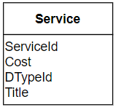

Рисунок 2.9 – представление коллекции Service

2.4 Анализ общности и различия моделей

Общность моделей заключается в том, что они описывают одну и ту же модель. Это значит, что есть возможность организации высших слоев так, чтобы они одинаково работали с обеми моделями данных.
Главное различие между моделями заключается в том, как организовываются связи между сущностями. В реляционной модели связи существуют внутри самой модели и заключаются в внешних ключах. В документной модели же, связи между сущностями программист должен организовывать на более высоких уровнях. Так же важным будет заметить то, что в все таблицы в реляционной модели являются плоскими. Это значит, что внутри таблицы не предусматривают вложенные сущности. В следствии этого, программисту необходимо создавать дополнительные связи и тем самым усложнять проект. В это время документная модель предусматривает вложенные сущности, что значительно облегчает базу данных.
Основываясь на том, что было написано выше, можно сделать вывод – обе модели можно использовать для реализации задачи оптимизации.
3 ОПИСАНИЕ ИНТЕРФЕЙСОВ И КЛАССОВ

3.1 Описание интерфейсов и классов доступа к данным в СУБД для реляционной модели данных

Путем анализа предметной области можно выделить следующие доменные классы, соответствующие сущностям базы данных, описание которых представлено в таблице 3.1.

Таблица 3.1 – Описание доменных классов
Название класса | Назначение | Соответствующая сущность базы данных
Agent | Хранение информации о агентах | Таблица 2.2, сущность Agent
Client | Хранение информации о пользователях | Таблица 2.2, сущность Client
Contract | Хранение информации о договорах | Таблица 2.2, сущность Contract
DType | Хранение информации о типах департаментов | Таблица 2.2, сущность DType
Departament | Хранение информации о департаментах | Таблица 2.2, сущность Departament
Filial | Хранение инфорации о филиалах | Таблица 2.2, сущность Filial
Manager | Хранение информации о менеджерах | Таблица 2.2, сущность Manager
Service | Хранение информации о услугах | Таблица 2.2, сущность Service
Status | Хранение информации о типах статуса заказа | Таблица 2.2, сущность Status
User | Хранение информации о пользователях | Таблица 2.2, сущность User
Worker | Хранение информации о работниках | Таблица 2.2, сущность Worker

Модель классов менеджеров описывает модель CRUD для доступа к базе данных, т.е. для каждой вышеописанной сущности должен существовать класс менеджер, который будет реализовывать CRUD модель.
Реализация классов доступа к базе данных находится на DataLayer, содержащий классы типа Adapters и DBs, а также интерфейс IRepository.
Классы Classes.SQL полностью повторяют таблицы из базы данных и служат для хранения информации из таблиц на слое DataLayer.
Классы Adapters предназначены для обращения к базе данных от соответствующих классов Classes реализуют интерфейс IRepository<T>. Описание интерфейса представлено в таблице 3.2.

Таблица 3.2 – Описание интерфейса IRepository
Название метода | Назначение
GetAll | Обращение к указанной таблице и возврат всех существующих данных
Add | Создание новой записи в таблице базы данных
Remove | Удаление записи из таблицы базы данных
Update | Обновление информации о записи в таблице из базы данных

3.2 Описание интерфейсов и классов доступа к данным в СУБД для документной модели данных

Для реляционной базы данных, следует выделить следующие классы, предоставляющие доступ к базе данных: DBs, Adapters.
Классы Classes.NoSQL, являются классами, которые хранят данные из документной базы данных, описание которых представлено в таблице 3.3.

Таблица 3.3 – Описание классов Classes.NoSQL
Название класса | Назначение | Соответствующая сущность базы данных
Contract | Хранение о контрактах | Таблица 2.8
Filial | Хранение данных о филиалах | Таблица 2.9
User | Хранение данных о пользователях | Таблица 2.7
Service | Хранение данных о услугах | Таблица 2.10
DType | Хранение данных о типах департаментов | Таблица 2.5

Продолжение таблицы 3.3
Название класса | Назначение | Соответствующая сущность базы данных
Status | Хранение данных о статусах договоров | Таблица 2.6

Для каждого описанного класса существует свой менеджер из классов Adapters, который реализует CRUD операции к базе данных. Классы Adapters, в свою очередь, явлюятся наследниками интерфейса IRepository<T>, данный интерфейс обязует каждый класс менеджер реализовать CRUD модель.
Описание интерфейса IRepository<T>, представлено в таблице 3.4.

Таблица 3.4 – Описание интерфеса IRepository<T>
Название метода | Назначение
GetAll | Обращение к указанной таблице и возврат всех существующих данных
Add | Создание новой записи в таблице базы данных
Remove | Удаление записи из таблицы базы данных
Update | Обновление информации о записи в таблице из базы данных

Описание классов Adapters на примере класса ContractAdapter:
- public int Add(Contract item) – метод добавления нового элемента коллекции Contract;
- public void Remove(int id) – метод удаления необходимого элемента из коллекции Contract;
- public List<Contract> GetAll() – метод получения всех записей коллекции Contract;
- public void Update(Contract item) – метод для обновления информации о элементе в коллекции Contract;
- public ContractAdapter() – конструктор класса, служит для осуществения доступа к коллекции Order, и последующей работы с ней.

3.3 Описание интерфейсов и классов реализации пользовательских функций

Интерфейсы и классы реализации пользовательских функций располагаются в слое бизнес-логики, они необходимы для обработки данных полученых из базы данных. Так, нагрузка на приложение будет разделена на серверную и пользовательскую часть, где на пользовательской части будут создаваться запросы, которые будут отправляться на сервер, где они и будут обрабатываться.
Классы Services реализуют интерфейсы для существующих сервисов, в данном случае это сервисы UserService, ContractService, FilialService, реализующие методы необходимые для выполнения поставленных задач.
Рассмотрим UserService из Services – сервис, предназначенный для обработки запросов, связанных с пользователями. Реализуемые сервисом методы представлены в таблице 3.5.

Таблица 3.5 – Описание методов, реализуемое UserService
Название | Передаваемые значения | Возвращаемые значения | Описание метода
Contains | User | bool | Обращаение к репозиторию пользователя для поиска пользователя с заданными логином и паролем.
ContainsLogin | string | bool | Обращение к репозиторию пользователя для поиска пользователя с заданным логином.
GetRole | int | Role | Обращение к репозиторию пользователя для получения роли текущего пользователя
GetId | User | int | Обращение к репозиторию пользователя для получения порядкового номера по логину и паролю

Продолжение таблицы 3.5
Название | Передаваемые значения | Возвращаемые значения | Описание метода
Add | User | void | Обращение к репозиторию пользователя для добавления пользователя
GetClients | – | List<Client> | Метод, предназначенный для получения коллекции клиентов из пользователей
GetWorkers | – | List<Worker> | Метод, предназначенный для получения коллекции работников из пользователей
GetAgents | – | List<Agent> | Метод, предназначенный для получения коллекции агентов из пользователей
GetManagers | – | List<Manager> | Метод, предназначенный для получения коллекции менеджеров из пользователей
GetUserById | int | User | Метод, предназначенный для получения пользователя по его порядковому номеру

ContractService – сервис, предназначенный для обработки запросов, связанных с договорами. Описание методов данного сервиса предсталено в таблице 3.6.

Таблица 3.6 – Описание методов класса ContractService
Название | Передаваемые значения | Возвращаемые значения | Описание метода
Add | Contract | void | Добавление договора в базу данных через адаптер
Update | Contract | void | Обновление договора в базе данных через адаптер
Remove | Contract | void | Удаление договора из базы данных через адаптер
GetContractById | int | Contract | Получение контракта по его Id
Продолжение таблицы 3.6
Название | Передаваемые значения | Возвращаемые значения | Описание метода
GetFullInfoByClientId | int | IEnumerable  <object> | Получение всех контрактов, зарегистрированных на данного клиента
GetContractIdByClientId | int | IEnumerable  <int> | Получение коллекции id всех договоров, зарегистрированных на клиента
GetFullInfoByAgentId | int | IEnumerable  <object> | Получение всех контрактов, зарегистрированных на данного агента
GetContractsInProcessingByAgentId | int | List<Contract> | Получение коллекции контрактов, зарегистрированных на данного агента и находящихся в процессе обработки

FilialService – сервис предназначенный для обработки запросов связанных с филиалами. Описание методов данного сервиса предсталено в таблице 3.7.

Таблица 3.7 – Описание методов класса ReportService
Название | Передаваемые значения | Возвращаемые значения | Описание метода
GetCities | – | List<string> | Получение коллекции названий городов, в которых расположены филиалы
GetFilialByCity | string | Filial | Получение филиала по названию города
GetDepartments | – | List<Department> | Получение коллекции департаментов

3.4 Описание пользовательского интерфейса

Графический интерфейс – система средств для взаимодействия пользователя с компьютером, основанная на представлении всех доступных пользователю системных объектов и функций в виде графических компонентов экрана (окон, значков, меню, кнопок, списков и т. п.).
В отличие от интерфейса командной строки, в GUI пользователь имеет произвольный доступ (с помощью устройств ввода – клавиатуры, мыши, джойстика и т. п.) ко всем видимым экранным объектам (элементам интерфейса) и осуществляет непосредственное манипулирование ими. Чаще всего элементы интерфейса в GUI реализованы на основе метафор и отображают их назначение и свойства, что облегчает понимание и освоение программ неподготовленными пользователями.
Для построения графического интерфейса была использована технология WPF. Технология WPF (Windows Presentation Foundation) является часть экосистемы платформы .NET и представляет собой подсистему для построения графических интерфейсов. Если при создании традиционных приложений на основе WinForms за отрисовку элементов управления и графики отвечали такие части ОС Windows, как User32 и GDI+, то приложения WPF основаны на DirectX. В этом состоит ключевая особенность рендеринга графики в WPF: используя WPF, значительная часть работы по отрисовке графики, как простейших кнопочек, так и сложных 3D-моделей, ложиться на графический процессор на видеокарте, что также позволяет воспользоваться аппаратным ускорением графики.
Одной из важных особенностей является использование языка декларативной разметки интерфейса XAML, основанного на XML: вы можете создавать насыщенный графический интерфейс, используя или декларативное объявление интерфейса, или код на управляемых языках C# и VB.NET, либо совмещать и то, и другое.
Для входа в систему была реализована форма авторизации пользователя рисунок 3.1. Для входа в систему требуется логин и пароль, хеш которого хранится в базе данных в таблице «User».

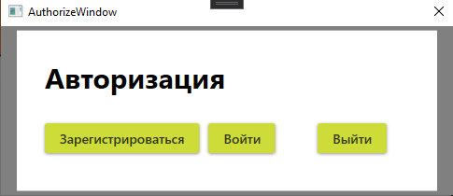

Рисунок 3.1 – Окно авторизации
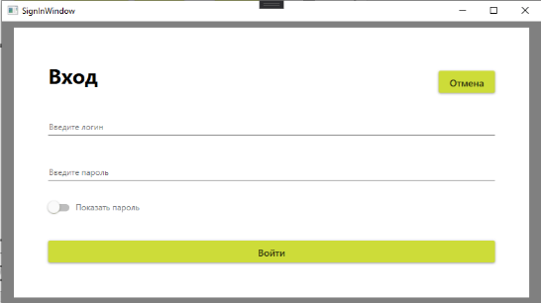

Рисунок 3.2 – Окно входа

Если введенная пара логин-пароль верна, то мы получаем данные о пользователе и его правах доступа, которые хранятся в таблице «User».
Опишем каждое окно роли программы.
- Окно клиента

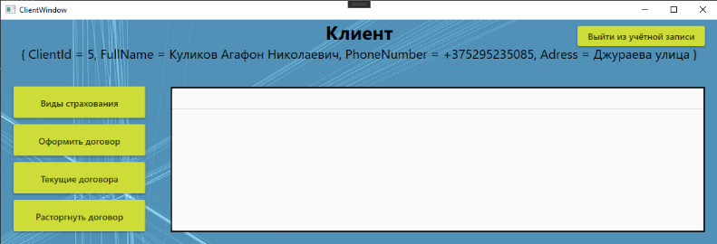

Рисунок 3.3 – Окно клиента, вкладка «Главная»

Во вкладке окна «Главная» окна «Клиент», показанной на рисунке 3.3, пользователь может ознакомиться с перечнем услуг, оказываемых страховым агенством, найти необходимую ему услугу с помощью удобного фильтра, располагающегося на правой панели. Также он может выбрать вкладку «оформить договор», где можно выбрать филиал, департамент, страхового агента, услугу, период страхования, а также указать комментарий и ознакомиться с результирующей суммой. Каталог услуг формируется из таблиц, для получения информации из которых используются доменные классы «Service», «Departament» и «DType». После того, как клиент определится с выбранными услугами он может ознакомиться с итоговой стоимостью заказа, указать примечание к заказу и нажать на кнопку «Оформить заказ». После оформления заказ сразу добавляется в таблицу «Contract».

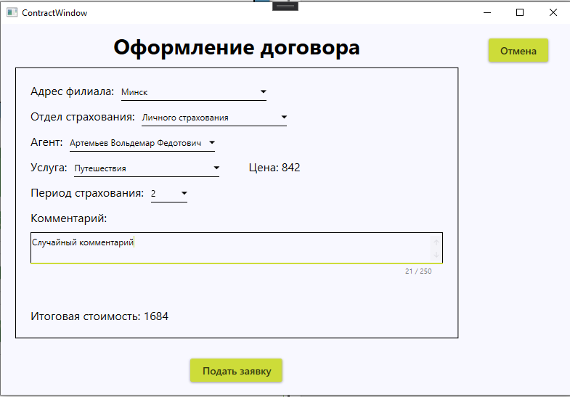

Рисунок 3.4 – Окно клиента, вкладка «Оформить договор»

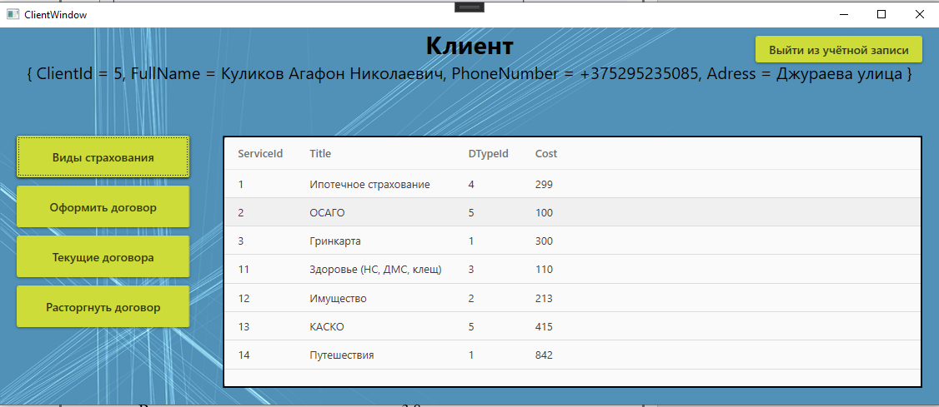

Рисунок 3.5 – Окно клиента, вкладка «Виды страхования»

В окне, изображённом на рисунке 3.5, клиент сможет увидеть список доступных услуг.
- Окно агента
В окне, показанном на рисунке 3.6, агент может увидеть поступившие на него заказы и обработать их. Заказы хранятся в таблице «Contract», а услуги заказа в таблице «Service». Для согласования заказа агенту доступен телефон заказчика, его ФИО и список заказанных услуг. Сведения о заказчике хранятся в таблице «Client». При подтверждении или отмене заказа программа изменяет в записи таблицы «Contract» поле «StatusId».

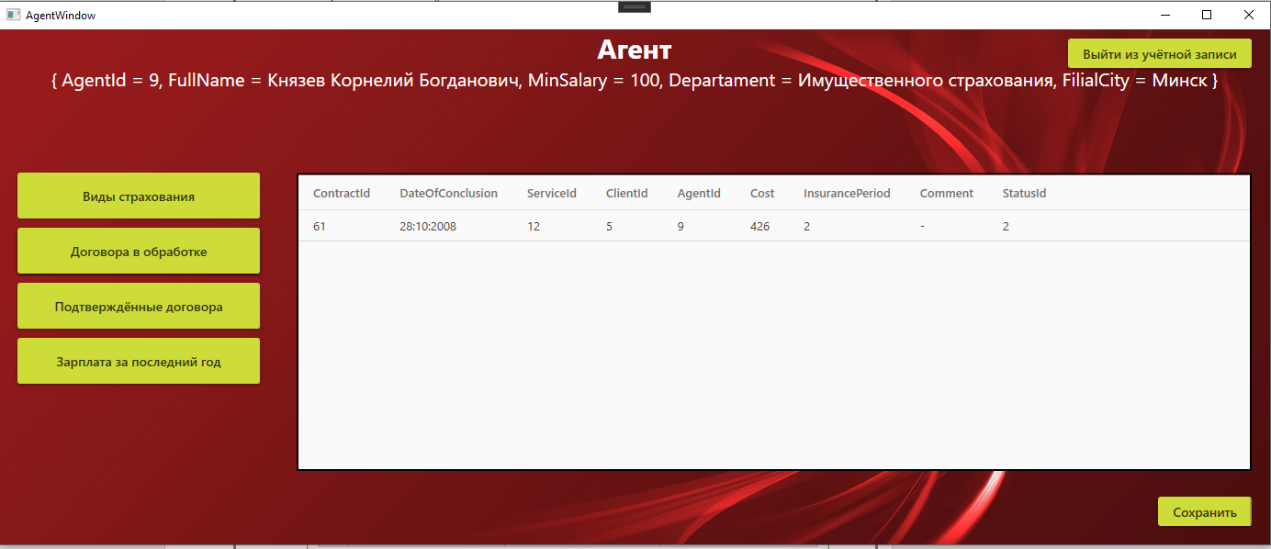

Рисунок 3.6 – Окно агента

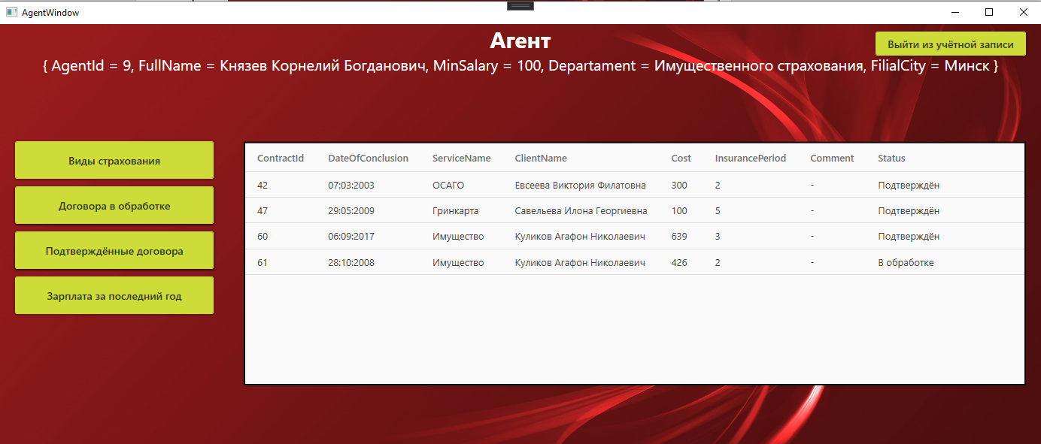

Рисунок 3.7 – Окно с подтверждёнными договорами

- Окно менеджера
После авторизации в программе менеджер увидит перед собой окно, показанное на рисунке 3.8. Ему доступны операции просмотра отчётности (рисунки 3.9, 3.10), просмотра списка сотрудников, вынесения премирования или депремирования. Информация для этой роли собирается из всех таблиц базы данных
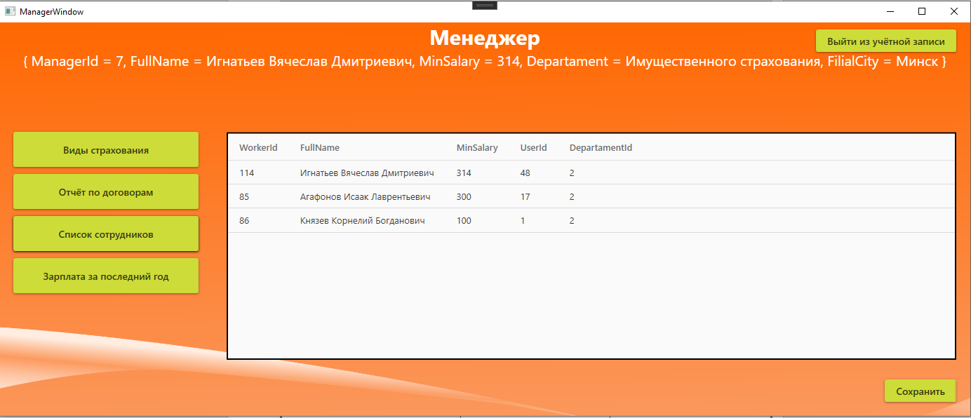
Рисунок 3.8 – Окно менеджера

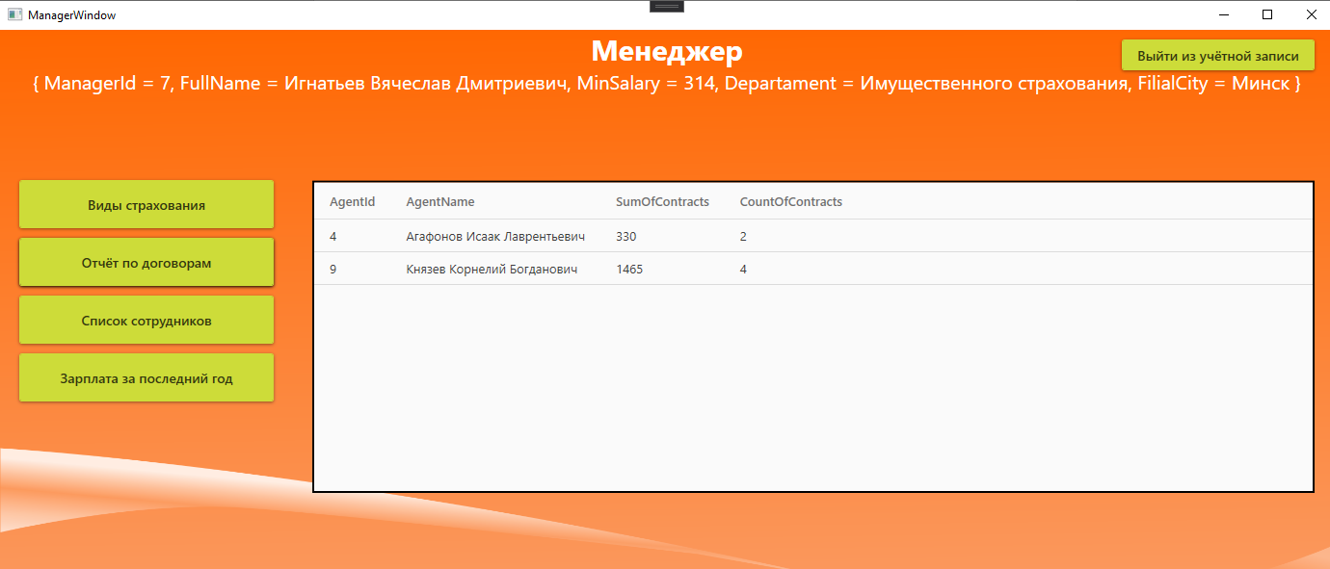

Рисунок 3.9 – Окно с отчётом по договорам

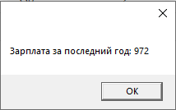

Рисунок 3.10 – Окно со статистикой за последний год

Теперь опишем окно регистрации, которое открывается нажатием на кнопку «Зарегистрироваться» формы, показанной выше на рисунке 3.1. Изображение этой формы показано на рисунке 3.11. В этом окне можно увидеть следующие поля для заполнения: логин, пароль, поле повторного ввода пароля, поле ввода ФИО, телефонного номера и адреса проживания. После заполнения всех вышеперечисленных полей и нажатия на кнопку зарегистрироваться, в случае если их валидация пройдёт успешно, то регистрация будет завершена и в таблицы «User» и «Client» будут добавлены записи со сведениями о новом пользователе. Информацию о таблицах «User» и «Client» можно найти на странице 8 пункта 2.3.

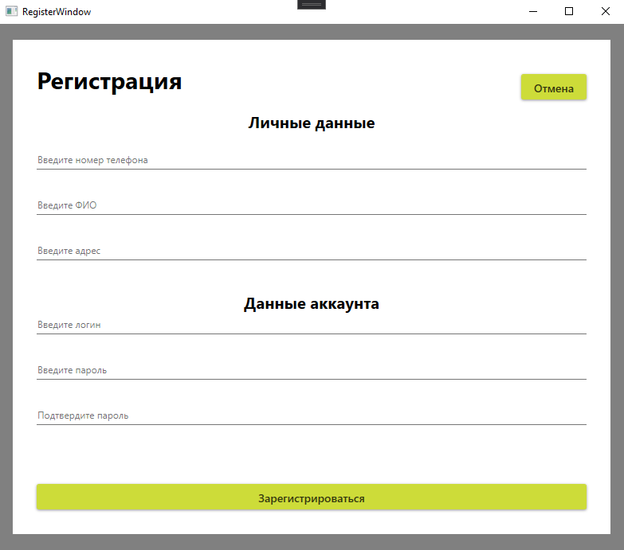

Рисунок 3.11 – Окно регистрации

4 ТЕСТИРОВАНИЕ

4.1 Валидационное тестирование

Тест-кейс – это профессиональная документация тестировщика, последовательность действий, направленная на проверку какого-либо функционала, описывающая как придти к фактическому результату.
Для создания тест-кейсов выбран справочник «Услуги». Информация об атрибутах и допустимых значениях справочника приведена в таблице 4.1.

Таблица 4.1 – Допустимые значения для полей справочника
Номер | Наименование поля | Тип | Требование к данным
1 | Уникальный номер | целочисленный | Целое число в диапазоне от 1 до 10000
2 | Название | символьный | C(5, 21) – латиница, кириллица
3 | Номер типа департамента | целочисленный | Целое число в диапазоне от 1 до 10000
4 | Стоимость | вещественный | Вещественное число в диапазоне от 1 до 10000
5 | Описание | символьный | C(0, 100) – латиница, кириллица

Описание тест-кейсов представлено в таблицах 4.2 – 4.4.

Таблица 4.2 – Тест-кейсы для тестирования
Номер | Модуль | Заглавие тест-кейса | Шаги  (Список  Тестов) | Ожидаемый  результат
1 | Блок валидации | Позитивное  Тестирование | Тесты  Гр. 1 | True

Продолжение таблицы 4.2
Номер | Модуль | Заглавие тест-кейса | Шаги  (Список  Тестов) | Ожидаемый  результат
2 | Блок валидации | Негативное  Тестирование | Тесты  Гр. 2 | False

Таблица 4.3 – Тесты группы 1 (Позитивное тестирование)
Название поля | Значение поля
Уникальный номер | 1 | 5000 | 9999 | 10000
Название | Title | Longtitle-verylongtitle | Обычное название | Title1
Номер типа департамента | 1 | 5000 | 9999 | 10000
Стоимость | 1 | 5000 | 9999 | 10000
Описание | – | Обычное описание | The common description | (100 символов)

Таблица 4.4 – Тесты группы 2 (Негативное тестирование)
Название поля | Значение поля
Уникальный номер | null | 0
Название | null | Kats
Номер типа департамента | null | 0
Стоимость | null | 0
Описание | null | null

Валидация – процесс проверки применимости к конкретным условиям готового продукта, прошедшего верефикацию на соответсвие стандартам и спецификациям. Другими словами, процесс проверки конечного продукта на соответсвие требованиям.
Тестирование слоя DataLayer заключается в проверке доступа к данным, необходимо проверить какие данные возможно отправить в базу данных, какие невозможно, так же работоспособность каждого метода доступа. На таблице 4.5 приведен пример тестирования класса ContractService, осуществялющего доступ к данным таблице Contract.

Таблица 4.5 – Валидационное тестирование класса ContractService
Название теста | Поступаемые данные | Описание теста | Ожидаемый результат
GetContracts_WhenDatabaseIsCorrect_ShouldReturnCollectionOfTasks | – | Вызывается метод GetAll() и данные полученые из него проверяются на соответсвие с данными в базе данных | Полное соответсвие данных
GetContractById_WhenTheItemIsInTheDatabase_ShouldReturnItem | int index, в значении 1 | Вызывается метод GetById(index), по заранее переданному значению. Полученный элемент проверяется на соответсвие с базой данных | Полное соответсвие данных
GetContractById_WhenAnItemIsNotInTheDatabase_ShouldReturnNull | int index, в значении 2, –1, null | Вызывается метод GetById(index), по заранее переданному значению. | Полученный элемент должен быть null
AddNewContract_WhenTheAllItemsIsCorrect_ShouldReturnNewItem | – | Вызывается метод Add, в который передается заранее созданный объект класса Contract. Затем, созданный элемент проверяется на соответсвие с тем, что передали в метод | Полное соотвествие элементов
AddNewContract_WhenAllDateIsNotCorrect_ShouldReturnDateException | int id, string title, int dTypeId, decimal price, string description,  в невалидных значениях каждого предеваемого элемента | Вызывается метод Add, куда передается объект, созданный по передаваеммым данным. Далее проверяется созданный элемент | Ошибка DataExeption

Продолжение таблицы 4.5
Название теста | Поступаемые данные | Описание теста | Ожидаемый результат
AddNewContract_WhenAllDateIsBoundary_ShouldAddNewItem | int id, string title, int dTypeId, decimal price, string description,  в граничных значениях каждого предеваемого элемента | Вызывается метод Add, куда передается объект, созданный по передаваеммым данным. Далее проверяется созданный элемент | Полное соотвествие элементов
RemoveContract_WhenIdIsCorrect_ShouldDeleteTask | – | Вызывается метод Remove, после чего данные базы данных сверяются | В базе данных не должно остаться удаляемого элемента

Исходный код класса валидационных тестов представлен в приложении.

4.2 Moq тестирование

Кроме фреймворков для создания и проведения юнит-тестов при тестировании часто бывают полезны такие фреймворки, которые позволяют имитировать или эмулировать какую-то функциональность или создавать мок-объекты. Подобных фреймворков существует множество, и одним из самых популярных является Moq.
Moq предназначен для имитации объектов. В данном случае имитируется функциональность IRepository, который включает методы GetAll, Add, Remove, Update. Описание тестов представлено в таблице 4.6.

Таблица 4.6 – Moq тестирование интерфейса IRepository
Название теста | Поступаемые данные | Описание теста | Ожидаемый результат
DAL_GetContract_MoqObjectShoudBeReturnEquals | – | Проверка возвращаемых значений из метода GetAll с имеющимся набором данных | Полное совпадение
DAL_GetContractById_MoqObjectShoudBeReturnEquals | – | Проверка возвращаемых значений из метода GetById из имеющегося набора данных | Полное совпадение

Продолжение таблицы 4.6
Название теста | Поступаемые данные | Описание теста | Ожидаемый результат
DAL_AddContract_MoqObjectShoudBeReturnEquals | – | Проверка метода Add на добавление к существующему набору данных | Элемет успешно добавлен
DAL_RemoveContract_MoqObjectShoudBeReturnEquals | – | Проверка метода Remove на удаление элемета | Элемент успешно удален

4.3 Интеграционное тестирование

Протестируем вариант запуска программы без базы данных. В результате соблюдения указанных условий программа открывает при запуске окно, показанное на рисунке 4.1.

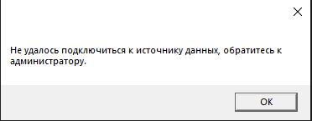

Рисунок 4.1 – Окно ошибки подключения к БД

Если удалить все файлы ресурсов приложения и затем его запустить, то перед запуском формы авторизации (рисунок 3.3) будет показано предупреждающее сообщение (рисунок 4.2), но окно авторизации всё же откроется.

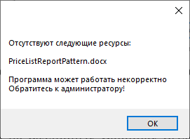

Рисунок 4.2 – Ошибка наличия ресурсов программы

Протестируем тот случай, когда пользователь формирует отчёт без необходимого ресурсного файла. Результат тестирования показан на рисунке 4.3.

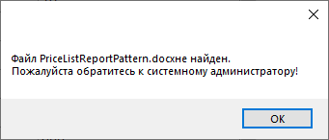

Рисунок 4.3 – Ошибка наличия ресурсного файла программы

Протестируем окно регистрации (рисунок 4.4). Сначала попробуем зарегистрироваться, не заполнив ни одно из полей. В результате увидим окно, показанное на рисунке 4.5. Также тестирование завершалось ошибкой при несовпадении текста поля «пароль» и «пароль (ещё раз)», отсутствии содержимого полей «ФИО» и «Номер телефона».

Рисунок 4.4 – Окно регистрации

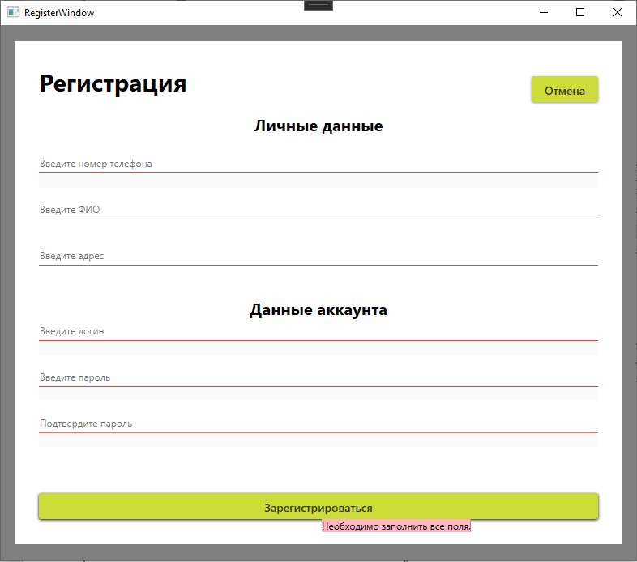

Рисунок 4.5 – Ошибка регистрации

Попробуем удалить связные данные в справочнике. При удалении категории услуги, которая ещё используется в услугах, получим ошибку, показанную на рисунке 4.6.

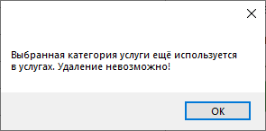

Рисунок 4.6 – Ошибка удаления категории услуги

При попытке удаления услуги, которая используется в прейскуранте, получим ошибку, показанную на рисунке 4.7.

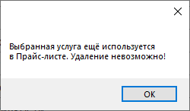

Рисунок 4.7 – Ошибка удаления услуги
ЗАКЛЮЧЕНИЕ

В результате курсового проектирования был создан продукт, цель которого – автоматизация работы страхового агенства. Созданная программа обладает функциями, необходимыми для формирования клиентом заказа, его продвижения и организации работы сотрудников, сбора статистики за определённый период, создания отчётов и их последующего экспортирования в новый документ текстового редактора MS Word. В процессе создания продукта были пройдены такие этапы разработки, как постановка задачи, составление логической модели предметной области, создание и реализация алгоритма работы программы с последующим тестированием.
В процессе разработки были рассмотрены самые популярные типы баз данных на примере Access и MongoDb, к каждой их них был реализован слой бизнес-логики, который позволил, не взирая на особенности конкретной базы данных, реализовать слой сервисов.
Продукт был разработан, отлажен и протестирован. Поставленные в курсовой работе задачи были полностью выполнены, однако всё ещё есть некоторые возможности, реализуя которые можно добиться более углубленного моделирования предметной области.

Список использованных источников

- Рихтер, Джеффри CLR via C#. Программирование на платформе Microsoft .NET Framework 4.0 на языке C# / Джеффри Рихтер.–М.: Питер, 2013.–928 c
- Джозеф Альбахари и Бен Альбахари. C# 7.0. Карманный справочник. – «O’Reilly Media, Inc», 2017. – 156 с.
- Эндрю Троелсен. Язык программирования C# 5.0 и платформа .NET 4.5, 6-е издание. – М.: «Вильямс», 2013. – 792 с.
- Microsoft.Office.Interop.Word Namespace [Электронный ресурс]. – URL: https://docs.microsoft.com/ru-ru/dotnet/api/microsoft.office.interop.word?view=word-pia, свободный. – Загл. с экрана.
- Отображение значения Enum в C# на русском [Электронный ресурс]. – URL: https://shwanoff.ru/enum-to-string/, свободный. – Загл. с экрана.

ПРИЛОЖЕНИЕ А
(обязательное)
Листинг программного кода

using CourseApp.Classes;
using CourseApp.Services;
using System;
using System.Collections.Generic;
using System.Linq;
using System.Text;
using System.Threading.Tasks;
using System.Windows;
using System.Windows.Controls;
using System.Windows.Controls.Primitives;
using System.Windows.Data;
using System.Windows.Documents;
using System.Windows.Input;
using System.Windows.Media;
using System.Windows.Media.Imaging;
using System.Windows.Shapes;

namespace CourseApp.Accounts.AgentWindow
{
/// <summary>
/// Логика взаимодействия для AgentWin.xaml
/// </summary>
public partial class AgentWindow : Window
{
protected object cellValue;
protected Agent agent;

public AgentWindow(Agent agent)
{
InitializeComponent();

this.agent = agent;
AgentInfoString.Text = AgentService.GetFullInfoById(agent.AgentId);
}

// 1
private void ShowTypesOfInsurance(object sender, RoutedEventArgs e)
{
HideSaveButton();
DataGrid.ItemsSource = ServiceService.GetServicesByAgentId(agent.AgentId);
}
// 2
private void ContractsInProcessing(object sender, RoutedEventArgs e)
{
ShowSaveButton();
DataGrid.ItemsSource = ContractService.GetContractsInProcessingByAgentId(agent.AgentId);
for (int i = 0; i < DataGrid.Columns.Count–1; ++i)
DataGrid.Columns[i].IsReadOnly = true;
}
// 3
private void ConfirmedContracts(object sender, RoutedEventArgs e)
{
HideSaveButton();
DataGrid.ItemsSource = ContractService.GetFullInfoByAgentId(agent.AgentId);
}
// 4
private void SalaryForTheLastYear(object sender, RoutedEventArgs e)
{
HideSaveButton();
string salaryStr = "Зарплата за последний год: " +
AgentService.GetSalary(agent.AgentId);
MessageBox.Show(salaryStr);
}

// buttons
private void Save(object sender, RoutedEventArgs e)
{
if (DataGrid.ItemsSource is IEnumerable<Contract> contracts)
foreach (Contract contract in contracts)
ContractService.Update(contract);

MessageBox.Show("Сохранение выполнено успешно.");
}
private void Exit(object sender, RoutedEventArgs e)
{
var authorize = new AuthorizeWindow();
authorize.Show();
this.Close();
}

// menu
private void ShowSaveButton()
{
DataGrid.IsReadOnly = false;
SaveButton.Visibility = Visibility.Visible;
}
private void HideSaveButton()
{
DataGrid.IsReadOnly = true;
SaveButton.Visibility = Visibility.Hidden;
}
}
}
using CourseApp.Classes;
using CourseApp.Services;
using System;
using System.Collections.Generic;
using System.Linq;
using System.Text;
using System.Threading.Tasks;
using System.Windows;
using System.Windows.Controls;
using System.Windows.Data;
using System.Windows.Documents;
using System.Windows.Input;
using System.Windows.Media;
using System.Windows.Media.Imaging;
using System.Windows.Shapes;

namespace CourseApp.Accounts.ClientWindow.ContractWindow
{
/// <summary>
/// Логика взаимодействия для ContractWindow.xaml
/// </summary>
public partial class ContractWindow : Window
{
protected Client client;

protected Filial filial;
protected Departament departament;
protected DType dType;
protected Agent agent;
protected Service service;
protected int insuransePeriod;
protected int cost;
protected string comment;

public ContractWindow(Client client)
{
InitializeComponent();
this.client = client;

filial = new Filial();
departament = new Departament();
dType = new DType();
agent = new Agent();
service = new Service();

comment = "-";
}

private void Exit(object sender, RoutedEventArgs e) => this.Close();

// filial
private void EnterFilial(object sender, EventArgs e)
{
FilialComboBox.ItemsSource = FilialService.GetCities();
}
private void SelectFilial(object sender, EventArgs e)
{
if (FilialComboBox.SelectedItem != null)
{
filial = FilialService.GetFilialByCity((string) FilialComboBox.SelectedItem);

ClearDepartament();
ClearAgent();
ClearService();
}
}

// departament
private void EnterDepartament(object sender, EventArgs e)
{
DepartamentComboBox.ItemsSource = DepartamentService.GetDepartamentTitlesByFilial(filial);
}
private void SelectDepartament(object sender, EventArgs e)
{
if (DepartamentComboBox.SelectedItem != null)
{
departament = DepartamentService.GetDepartamentByTitleAndFilialId
(
(string) DepartamentComboBox.SelectedItem,
filial.FilialId
);

dType = DTypeService.GetDtypeById(departament.DTypeID);

ClearAgent();
ClearService();

UpdateCost();
}
}

// agent
private void EnterAgent(object sender, EventArgs e)
{
AgentComboBox.ItemsSource = AgentService.GetFullNamesByDepartamentId(departament.DepartamentId);
}
private void SelectAgent(object sender, EventArgs e)
{
if (AgentComboBox.SelectedItem != null)
{
agent = AgentService.GetAgentByFullnameAndDepartamentId
(
(string)AgentComboBox.SelectedItem,
departament.DepartamentId
);
}
}

// service
private void EnterService(object sender, EventArgs e)
{
ServiceComboBox.ItemsSource = ServiceService.GetNamesByDtypeId(dType.DTypeId);
}
private void SelectService(object sender, EventArgs e)
{
if (ServiceComboBox.SelectedItem != null)
{
service = ServiceService.GetServiceByTitleAndDTypeId
(
(string) ServiceComboBox.SelectedItem,
dType.DTypeId
);

UpdateCost();
}
}

// period
private void SelectPeriod(object sender, EventArgs e)
{
if (PeriodComboBox.SelectedItem != null)
{
insuransePeriod = int.Parse(((TextBlock)PeriodComboBox.SelectedItem).Text);
UpdateCost();
}
}

// comment
private void CommentChanged(object sender, EventArgs e)
{
comment = CommentTextBox.Text;
}

// registrate button
private void RegistrateContract(object sender, RoutedEventArgs e)
{

if (service.ServiceId == 0 ||
client.ClientId == 0 ||
agent.AgentId == 0 ||
cost == 0 ||
insuransePeriod == 0)
{
MessageBox.Show("Заполните все поля.");
}
else
{
ContractService.Add
(
new Contract
(
GetDate(),
service.ServiceId,
client.ClientId,
agent.AgentId,
cost,
insuransePeriod,
comment,
2
)
);

MessageBox.Show("Договор отправлен на рассмотрение, ожидайте подтверждения.");
this.Close();
}
}

private void ClearDepartament()
{
DepartamentComboBox.Text = "";
DepartamentComboBox.ItemsSource = null;
departament = new Departament();
}
private void ClearAgent()
{
AgentComboBox.Text = "";
AgentComboBox.ItemsSource = null;
agent = new Agent();
}
private void ClearService()
{
ServiceComboBox.Text = "";
ServiceComboBox.ItemsSource = null;
service = new Service();

UpdateCost();
}
private void UpdateCost()
{
cost = insuransePeriod * service.Cost;
ServiceCostTextBlock.Text = service.Cost.ToString();
ContractCost.Text = cost.ToString();
}
private string GetDate()
{
Random random = new Random();
string day = (random.Next() % 31 + 1).ToString();
string month = (random.Next() % 12 + 1).ToString();
string year = (random.Next() % 22 + 2000).ToString();

if (day.Length < 2)
day = "0" + day;

if (month.Length < 2)
month = "0" + month;

while (year.Length < 4)
year = "0" + year;

return day + ":" + month + ":" + year;
}
}
}
using CourseApp.Classes;
using CourseApp.Services;
using System;
using System.Collections.Generic;
using System.Linq;
using System.Text;
using System.Threading.Tasks;
using System.Windows;
using System.Windows.Controls;
using System.Windows.Data;
using System.Windows.Documents;
using System.Windows.Input;
using System.Windows.Media;
using System.Windows.Media.Imaging;
using System.Windows.Shapes;

namespace CourseApp.Accounts.ClientWindow.TerminateContractWindow
{
/// <summary>
/// Логика взаимодействия для TerminateContractWindow.xaml
/// </summary>
public partial class TerminateContractWindow : Window
{
protected Client client;
protected Contract contract;

public TerminateContractWindow(Client client)
{
InitializeComponent();
this.client = client;

TerminateContractsDataGrid.ItemsSource = ContractService.GetFullInfoByClientId(client.ClientId);
}

private void EnterContract(object sender, EventArgs e)
{
ContractIdComboBox.ItemsSource = ContractService.GetContractIdByClientId(client.ClientId);
}
private void SelectContract(object sender, EventArgs e)
{
if (ContractIdComboBox.SelectedItem != null)
{
int contractId = (int) ContractIdComboBox.SelectedItem;
contract = ContractService.GetContractById(contractId);
}
}

private void TerminateContract(object sender, RoutedEventArgs e)
{
if (contract != null)
{
MessageBox.Show("Договор расторгнут.");
ContractService.Remove(contract);
this.Close();
}
else
{
MessageBox.Show("Выберите номер договора.");
}
}

private void Back(object sender, RoutedEventArgs e) => this.Close();
}
}
using CourseApp.Classes;
using CourseApp.Services;
using System;
using System.Collections.Generic;
using System.Linq;
using System.Text;
using System.Threading.Tasks;
using System.Windows;
using System.Windows.Controls;
using CourseApp.Accounts.ClientWindow.TerminateContractWindow;
using System.Windows.Data;
using System.Windows.Documents;
using System.Windows.Input;
using System.Windows.Media;
using System.Windows.Media.Imaging;
using System.Windows.Shapes;

namespace CourseApp.Accounts.ClientWindow
{
/// <summary>
/// Логика взаимодействия для ClientWin.xaml
/// </summary>
public partial class ClientWindow : Window
{
protected Client client;

public ClientWindow(Client client)
{
InitializeComponent();
this.client = client;
ClientInfoString.Text = ClientService.GetFullInfoById(client.ClientId);
}

private void Exit(object sender, RoutedEventArgs e)
{
var authorize = new AuthorizeWindow();
authorize.Show();
this.Close();
}

private void ShowTypesOfInsurance(object sender, RoutedEventArgs e)
{
DataGrid.ItemsSource = ServiceService.GetServices();
}

private void ConcludeContract(object sender, RoutedEventArgs e)
{
var contractWindow = new ContractWindow.ContractWindow(client);
contractWindow.ShowDialog();
}

private void CurrentContracts(object sender, RoutedEventArgs e)
{
DataGrid.ItemsSource = ContractService.GetFullInfoByClientId(client.ClientId);
}

private void TerminateContract(object sender, RoutedEventArgs e)
{
if (ContractService.GetContractIdByClientId(client.ClientId).Any())
{
var terminateContractWindow = new TerminateContractWindow.TerminateContractWindow(client);
terminateContractWindow.ShowDialog();
}
else
{
MessageBox.Show("На текущего клиента не оформлено ни одного договора.");
}
}
}
}
using CourseApp.Classes;
using CourseApp.Services;
using System;
using System.Collections.Generic;
using System.Linq;
using System.Text;
using System.Threading.Tasks;
using System.Windows;
using System.Windows.Controls;
using System.Windows.Data;
using System.Windows.Documents;
using System.Windows.Input;
using System.Windows.Media;
using System.Windows.Media.Imaging;
using System.Windows.Shapes;

namespace CourseApp.Accounts.ManagerWindow
{
/// <summary>
/// Логика взаимодействия для ManagerWin.xaml
/// </summary>
public partial class ManagerWindow : Window
{
protected Manager manager;

public ManagerWindow(Manager manager)
{
InitializeComponent();
this.manager = manager;

ManagerInfoString.Text = ManagerService.GetFullInfoById(manager.ManagerId);
}

private void ShowTypesOfInsurance(object sender, RoutedEventArgs e)
{
ShowSaveButton();
DataGrid.ItemsSource = ServiceService.GetServices();
for (int i = 0; i < DataGrid.Columns.Count–1; ++i)
DataGrid.Columns[i].IsReadOnly = true;
}

private void ReportOnContracts(object sender, RoutedEventArgs e)
{
HideSaveButton();
DataGrid.ItemsSource = ContractService.GetReportByManagerId(manager.ManagerId);
}

private void ListOfWorkers(object sender, RoutedEventArgs e)
{
ShowSaveButton();
DataGrid.ItemsSource = WorkerService.GetWorkersByDepartamentId(
ManagerService.GetDepartamentIdByManagerId(manager.ManagerId));
DataGrid.Columns[0].IsReadOnly = true;
DataGrid.Columns[1].IsReadOnly = true;
DataGrid.Columns[3].IsReadOnly = true;
DataGrid.Columns[4].IsReadOnly = true;
}

private void SalaryForTheLastYear(object sender, RoutedEventArgs e)
{
HideSaveButton();
MessageBox.Show("Зарплата за последний год: " +
ManagerService.GetSalary(manager.ManagerId));
}

private void Save(object sender, RoutedEventArgs e)
{
if (DataGrid.ItemsSource is IEnumerable<Service> services)
foreach (Service service in services)
ServiceService.Update(service);

if (DataGrid.ItemsSource is IEnumerable<Worker> workers)
foreach (Worker worker in workers)
WorkerService.Update(worker);

MessageBox.Show("Сохранение данных выполнено успешно.");
}

private void Exit(object sender, RoutedEventArgs e)
{
var authorize = new AuthorizeWindow();
authorize.Show();
this.Close();
}

// menu
private void ShowSaveButton()
{
DataGrid.IsReadOnly = false;
SaveButton.Visibility = Visibility.Visible;
}
private void HideSaveButton()
{
DataGrid.IsReadOnly = true;
SaveButton.Visibility = Visibility.Hidden;
}
}
}
using CourseApp.Services;
using System;
using System.Collections.Generic;
using System.ComponentModel;
using System.Data.OleDb;
using System.Globalization;
using System.Linq;
using System.Text;
using System.Text.RegularExpressions;
using System.Threading.Tasks;
using System.Windows.Controls;

namespace CourseApp.Classes
{
class RegisterInfoOfClient : IDataErrorInfo
{

public string Number { get; set; }
public string ClientName { get; set; }
public string Adress { get; set; }
public string Login { get; set; }
public string Password1 { get; set; }
public string Password2 { get; set; }

public RegisterInfoOfClient()
{
Number = string.Empty;
ClientName = string.Empty;
Adress = string.Empty;
Login = string.Empty;
Password1 = string.Empty;
Password2 = string.Empty;
}

public bool IsValid()
{
bool result = true;
Type type = typeof(RegisterInfoOfClient);
var properties = type.GetProperties();
foreach (var property in properties)
result &= (Validate(property.Name) == string.Empty);
return result;
}

public string this[string columnName] => Validate(columnName);

public string Validate(string name)
{
string error = string.Empty;
switch (name)
{
case "Number":
{
string pattern = @"\+[0-9]{12}";
if (Number == string.Empty)
error = " ";
else if (!Regex.IsMatch(Number, pattern))
error = "Некорректный номер";
break;
}
case "ClientName":
{

break;
}
case "Adress":
{
break;
}
case "Login":
{
if (Login == string.Empty)
error = " ";
else if (UserService.ContainsLogin(Login))
error = "Логин уже занят";
break;
}
case "Password1":
{
if (Password1 == string.Empty)
error = " ";
else if (Password1 != Password2 && Password2 != string.Empty)
error = "Пароли не совпадают";
break;
}

case "Password2":
{
if (Password2 == string.Empty)
error = " ";
else if (Password1 != Password2)
error = "Пароли не совпадают";
break;
}
}

return error;
}

public string Error => throw new NotImplementedException();
}
}
using CourseApp.Accounts.ClientWindow;
using CourseApp.Classes;
using CourseApp.Services;
using System;
using System.Collections.Generic;
using System.Data.OleDb;
using System.Linq;
using System.Text;
using System.Threading.Tasks;
using System.Windows;
using System.Windows.Controls;
using System.Windows.Data;
using System.Windows.Documents;
using System.Windows.Input;
using System.Windows.Media;
using System.Windows.Media.Imaging;
using System.Windows.Shapes;

namespace CourseApp.AuthorizeWindows.Register
{
/// <summary>
/// Логика взаимодействия для RegisterWindow.xaml
/// </summary>
public partial class RegisterWindow : Window
{
public int CodeOfUser { get; set; }
private RegisterInfoOfClient registerInfo;

public RegisterWindow()
{
InitializeComponent();
registerInfo = new RegisterInfoOfClient();
this.DataContext = registerInfo;
}

private void Back(object sender, RoutedEventArgs e)
{
var authorize = new AuthorizeWindow();
authorize.Show();
this.Close();
}

private void Register(object sender, RoutedEventArgs e)
{
if (registerInfo.IsValid())
{
RegPopUp.Visibility = Visibility.Hidden;

User user = new User(registerInfo.Login, registerInfo.Password1);
UserService.Add(user);

CodeOfUser = UserService.GetId(user);

Client client = new Client(registerInfo.Number, registerInfo.ClientName, registerInfo.Adress, CodeOfUser);
ClientService.Add(client);

var clientWindow = new ClientWindow(ClientService.GetClientByUserId(user.UserId));
clientWindow.Show();
this.Close();
}
else
{
RegPopUpText.Visibility = Visibility.Visible;
RegPopUp.IsOpen = true;
}
}

private void PopUpLeave(object sender, MouseEventArgs e)
{
if (RegPopUpText.Visibility == Visibility.Visible)
RegPopUp.IsOpen = false;
}
}
}
using CourseApp.Accounts.AgentWindow;
using CourseApp.Accounts.ClientWindow;
using CourseApp.Accounts.ManagerWindow;
using CourseApp.Classes;
using CourseApp.Services;
using System;
using System.Collections.Generic;
using System.Data.OleDb;
using System.Linq;
using System.Text;
using System.Threading.Tasks;
using System.Windows;
using System.Windows.Controls;
using System.Windows.Data;
using System.Windows.Documents;
using System.Windows.Input;
using System.Windows.Media;
using System.Windows.Media.Imaging;
using System.Windows.Shapes;

namespace CourseApp.AuthorizeWindows.SignIn
{
/// <summary>
/// Логика взаимодействия для SignInWindow.xaml
/// </summary>
public partial class SignInWindow : Window
{
public SignInWindow()
{
InitializeComponent();
}

public void SignIn(User user)
{
user.UserId = UserService.GetId(user);

Role role = UserService.GetRole(user.UserId);
switch (role)
{
case Role.Client:
{
var clientWindow = new ClientWindow(ClientService.GetClientByUserId(user.UserId));
clientWindow.Show();
break;
}
case Role.Agent:
{
var agentWindow = new AgentWindow(AgentService.GetAgentByUserId(user.UserId));
agentWindow.Show();
break;
}
case Role.Manager:
{
var managerWindow = new ManagerWindow(ManagerService.GetManagerByUserId(user.UserId));
managerWindow.Show();
break;
}
}
}

private void CangeVisibleOfPassword(object sender, RoutedEventArgs e)
{
if (TToggle.IsChecked == true)
{
TPassword.Visibility = Visibility.Hidden;
TTextPassword.Visibility = Visibility.Visible;
TTextPassword.Text = TPassword.Password;
}
else
{
TTextPassword.Visibility = Visibility.Hidden;
TPassword.Visibility = Visibility.Visible;
TPassword.Password = TTextPassword.Text;
}
}
private void SignIn(object sender, RoutedEventArgs e)
{
string login = TLogin.Text;
string password;

if (TToggle.IsChecked == true)
password = TTextPassword.Text;
else
password = TPassword.Password;

User user = new User(login, password);

if (UserService.Contains(user))
{

SignIn(user);
this.Close();
}
else
{
TLogin.Foreground = new SolidColorBrush(Color.FromRgb(255, 0, 0));
TPassword.Foreground = new SolidColorBrush(Color.FromRgb(255, 0, 0));
TTextPassword.Foreground = new SolidColorBrush(Color.FromRgb(255, 0, 0));
}
}
private void Back(object sender, RoutedEventArgs e)
{
var authorize = new AuthorizeWindow();
authorize.Show();
this.Close();
}
}
}
using CourseApp.AuthorizeWindows.Register;
using CourseApp.AuthorizeWindows.SignIn;
using CourseApp.Classes;
using CourseApp.Repository;
using CourseApp.Services;
using System;
using System.Collections.Generic;
using System.IO;
using System.Linq;
using System.Text;
using System.Threading.Tasks;
using System.Windows;
using System.Windows.Controls;
using System.Windows.Data;
using System.Windows.Documents;
using System.Windows.Input;
using System.Windows.Media;
using System.Windows.Media.Imaging;
using System.Windows.Shapes;

namespace CourseApp
{
/// <summary>
/// Логика взаимодействия для AuthorizeWindow.xaml
/// </summary>
public partial class AuthorizeWindow : Window
{
public AuthorizeWindow()
{
InitializeComponent();
}

private void Register(object sender, RoutedEventArgs e)
{
var register = new RegisterWindow();
register.Show();
this.Close();
}

private void SignIn(object sender, RoutedEventArgs e)
{
var signIn = new SignInWindow();
signIn.Show();
this.Close();
}

private void Exit(object sender, RoutedEventArgs e)
{
this.Close();
}
}
}
using System;
using System.Collections.Generic;
using System.Linq;
using System.Text;
using System.Threading.Tasks;

namespace CourseApp.Classes
{
public class Agent
{
public int AgentId { get; set; }
public int WorkerId { get; set; }
public string PersonalData { get; set; }

public Agent() { }

public Agent(int workerId, string personalData)
{
WorkerId = workerId;
PersonalData = personalData;
}

public override string ToString()
{
return AgentId + " " +
WorkerId + " " +
PersonalData;
}
}
}
using System;
using System.Collections.Generic;
using System.Linq;
using System.Text;
using System.Threading.Tasks;

namespace CourseApp.Classes
{
public class Client
{
public int ClientId { get; set; }
public string PhoneNumber { get; set; }
public string FullName { get; set; }
public string Adress { get; set; }
public int UserId { get; set; }

public Client() { }

public Client(string phoneNumber, string fullName, string adress, int userId)
{
PhoneNumber = phoneNumber;
FullName = fullName;
Adress = adress;
UserId = userId;
}

public override string ToString()
{
return ClientId + " " +
PhoneNumber + " " +
FullName + " " +
Adress + " " +
UserId;
}
}
}
using System;
using System.Collections.Generic;
using System.Linq;
using System.Text;
using System.Threading.Tasks;

namespace CourseApp.Classes
{
public class Contract
{
public int ContractId { get; set; }
public string DateOfConclusion { get; set; }
public int ServiceId { get; set; }
public int ClientId { get; set; }
public int AgentId { get; set; }
public int Cost { get; set; }
public int InsurancePeriod { get; set; }
public string Comment { get; set; }
public int StatusId { get; set; }

public Contract() { }

public Contract(string dateOfConclusion, int serviceId, int clientId, int agentId, int cost, int insurancePeriod, string comment, int statusId)
{
DateOfConclusion = dateOfConclusion;
ServiceId = serviceId;
ClientId = clientId;
AgentId = agentId;
Cost = cost;
InsurancePeriod = insurancePeriod;
Comment = comment;
StatusId = statusId;
}

public override string ToString()
{
return ContractId + " " +
DateOfConclusion + " " +
ServiceId + " " +
ClientId + " " +
AgentId + " " +
Cost + " " +
InsurancePeriod + " " +
Comment + " " +
StatusId;
}
}
}
using System;
using System.Collections.Generic;
using System.Linq;
using System.Text;
using System.Threading.Tasks;

namespace CourseApp.Classes
{
public class Departament
{
public int DepartamentId { get; set; }
public int DTypeID { get; set; }
public int FilialId { get; set; }

public Departament() { }

public Departament(int dTypeID, int filialId)
{
DTypeID = dTypeID;
FilialId = filialId;
}

public override string ToString()
{
return DepartamentId + " " +
DTypeID + " " +
FilialId;
}
}
}
using System;
using System.Collections.Generic;
using System.Linq;
using System.Text;
using System.Threading.Tasks;

namespace CourseApp.Classes
{
public class DType
{
public int DTypeId { get; set; }
public string Title { get; set; }

public DType() { }

public DType(string title)
{
Title = title;
}

public override string ToString()
{
return DTypeId + " " +
Title;
}
}
}
using System;
using System.Collections.Generic;
using System.Linq;
using System.Text;
using System.Threading.Tasks;

namespace CourseApp.Classes
{
public class Filial
{
public int FilialId { get; set; }
public int NumberOfWorkers { get; set; }
public string City { get; set; }
public string DateOfCreation { get; set; }

public Filial() { }

public Filial(int numberOfWorkers, string city, string dateOfCreation)
{
NumberOfWorkers = numberOfWorkers;
City = city;
DateOfCreation = dateOfCreation;
}

public override string ToString()
{
return FilialId + " " +
NumberOfWorkers + " " +
City + " " +
DateOfCreation;
}
}
}
using System;
using System.Collections.Generic;
using System.Linq;
using System.Text;
using System.Threading.Tasks;

namespace CourseApp.Classes
{
public class Manager
{
public int ManagerId { get; set; }
public int WorkerId { get; set; }
public string PersonalData { get; set; }

public Manager() { }

public Manager(int workerId, string personalData)
{
WorkerId = workerId;
PersonalData = personalData;
}

public override string ToString()
{
return ManagerId + " " +
WorkerId + " " +
PersonalData;
}
}
}
using System;
using System.Collections.Generic;
using System.Linq;
using System.Text;
using System.Threading.Tasks;

namespace CourseApp.Classes
{
enum Role
{
Client,
Agent,
Manager
}
}
using System;
using System.Collections.Generic;
using System.Linq;
using System.Text;
using System.Threading.Tasks;

namespace CourseApp.Classes
{
public class Service
{
public int ServiceId { get; set; }
public string Title { get; set; }
public int DTypeId { get; set; }
public int Cost { get; set; }

public Service() { }

public Service(string title, int dTypeId, int cost)
{
Title = title;
DTypeId = dTypeId;
Cost = cost;
}

public override string ToString()
{
return ServiceId + " " +
Title + " " +
DTypeId + " " +
Cost;
}
}
}
using System;
using System.Collections.Generic;
using System.Linq;
using System.Text;
using System.Threading.Tasks;

namespace CourseApp.Classes
{
public class Status
{
public int StatusId { get; set; }
public string Title { get; set; }

public Status() { }

public Status(string title)
{
Title = title;
}

public override string ToString()
{
return StatusId + " " +
Title;
}
}
}
using System;
using System.Collections.Generic;
using System.Linq;
using System.Text;
using System.Threading.Tasks;

namespace CourseApp.Classes
{
public class User
{
public int UserId { get; set; }
public string Login { get; set; }
public string Password { get; set; }

public User() { }

public User(string login, string password)
{
Login = login;
Password = password;
}

public override string ToString()
{
return UserId + " " +
Login + " " +
Password;
}
}
}
using System;
using System.Collections.Generic;
using System.Linq;
using System.Text;
using System.Threading.Tasks;

namespace CourseApp.Classes
{
public class Worker
{
public int WorkerId { get; set; }
public string FullName { get; set; }
public int MinSalary { get; set; }
public int UserId { get; set; }
public int DepartamentId { get; set; }

public Worker() { }

public Worker(string fullName, int minSalary, int userId, int departamentId)
{
FullName = fullName;
MinSalary = minSalary;
UserId = userId;
DepartamentId = departamentId;
}

public override string ToString()
{
return WorkerId + " " +
FullName + " " +
MinSalary + " " +
UserId + " " +
DepartamentId;
}
}
}
using System;
using System.Collections.Generic;
using System.Data.OleDb;
using System.Configuration;
using System.Linq;
using System.Text;
using System.Threading.Tasks;
using System.Windows;

namespace CourseApp
{
static class DB
{
static private readonly string connectStr = ConfigurationManager.ConnectionStrings["DefaultConnection"].ConnectionString;

static public OleDbConnection GetConnection() => new OleDbConnection(connectStr);
}
}
using System;
using System.Collections.Generic;
using System.Data.OleDb;
using System.Linq;
using System.Reflection;
using System.Text;
using System.Threading.Tasks;
using System.Windows;

namespace CourseApp.Repository
{
public static class Repository<T>
where T: class, new()
{
public static void Add(T item)
{
Type type = typeof(T);
PropertyInfo[] properties = type.GetProperties();

try
{
using (OleDbConnection connection = DB.GetConnection())
{
connection.Open();
string sql = "INSERT INTO [" + type.Name + "] (";

for (int i = 1; i < properties.Length; ++i)
sql += "[" + properties[i].Name + "]" + (i != properties.Length–1 ? ", " : ")");

sql += " VALUES (";

for (int i = 1; i < properties.Length; ++i)
sql += "?" + (i != properties.Length–1 ? ", " : ")");

OleDbCommand command = new OleDbCommand(sql, connection);

for (int i = 1; i < properties.Length; ++i)
command.Parameters.AddWithValue(properties[i].Name, properties[i].GetValue(item));

command.ExecuteNonQuery();
}
}
catch (Exception exception)
{
MessageBox.Show("Запрос \"Add()\" в таблице " + type.Name + " не удался.\n" +
exception.Message);
}
}

public static void Remove(T item)
{
Type type = typeof(T);
PropertyInfo[] properties = type.GetProperties();

try
{
using (OleDbConnection connection = DB.GetConnection())
{
connection.Open();
string sql = "DELETE FROM [" + type.Name + "] WHERE (" + properties[0].Name + "=?)";
OleDbCommand command = new OleDbCommand(sql, connection);
command.Parameters.AddWithValue(properties[0].Name, properties[0].GetValue(item));
command.ExecuteNonQuery();
}
}
catch (Exception exception)
{
MessageBox.Show("Запрос \"Remove()\" в таблице " + type.Name + " не удался.\n" +
exception.Message);
}
}

public static void Update(T item)
{
Type type = typeof(T);
PropertyInfo[] properties = type.GetProperties();

try
{
using (OleDbConnection connection = DB.GetConnection())
{
connection.Open();
string sql = "UPDATE [" + type.Name + "] SET ";
for (int i = 1; i < properties.Length; ++i)
sql += "[" + properties[i].Name + "]=?" + (i != properties.Length–1 ? ", " : "");
sql += " WHERE ([" + properties[0].Name + "]=?)";

OleDbCommand command = new OleDbCommand(sql, connection);
for (int i = 1; i < properties.Length; ++i)
command.Parameters.AddWithValue(properties[i].Name, properties[i].GetValue(item));
command.Parameters.AddWithValue(properties[0].Name, properties[0].GetValue(item));
command.ExecuteNonQuery();
}
}
catch (Exception exception)
{
MessageBox.Show("Запрос \"Update()\" в таблице " + type.Name + " не удался.\n" +
exception.Message);
}
}

public static List<int> GetIds(T item)
{
List<int> result = new List<int>();
Type type = typeof(T);
PropertyInfo[] properties = type.GetProperties();

try
{
using (OleDbConnection connection = DB.GetConnection())
{
connection.Open();
string sql = "SELECT [" + properties[0].Name + "] FROM [" + type.Name + "] WHERE (";
for (int i = 1; i < properties.Length; ++i)
sql += "[" + properties[i].Name + "]=?" + (i != properties.Length–1 ? " AND " : ")");

OleDbCommand command = new OleDbCommand(sql, connection);
for (int i = 1; i < properties.Length; ++i)
command.Parameters.AddWithValue(properties[i].Name, properties[i].GetValue(item));

OleDbDataReader reader = command.ExecuteReader();
while (reader.Read())
result.Add((int) reader.GetValue(0));
}
}
catch (Exception exception)
{
MessageBox.Show("Запрос \"GetIds()\" в таблице " + type.Name + " не удался.\n" +
exception.Message);
}

return result;
}

public static List<T> GetAll()
{
List<T> result = new List<T>();
Type type = typeof(T);
PropertyInfo[] properties = type.GetProperties();
try
{
using (OleDbConnection connection = DB.GetConnection())
{
connection.Open();
string sql = "SELECT * FROM [" + type.Name + "]";

OleDbCommand command = new OleDbCommand(sql, connection);
OleDbDataReader reader = command.ExecuteReader();

while(reader.Read())
{
T value = new T();
for (int i = 0; i < properties.Length; ++i)
properties[i].SetValue(value, reader.GetValue(i));
result.Add(value);
}
}
}
catch (Exception exception)
{
MessageBox.Show("Запрос \"GetAll()\" в таблице " + type.Name + " не удался.\n" +
exception.Message);
}

return result;
}
}
}
using CourseApp.Classes;
using CourseApp.Repository;
using System;
using System.Collections.Generic;
using System.Linq;
using System.Text;
using System.Threading.Tasks;

namespace CourseApp.Services
{
static class AgentService
{
public static int GetDepartamentIdByAgentId(int agentId)
{
var workers = Repository<Worker>.GetAll();
var agents = Repository<Agent>.GetAll();

var result =
from worker in workers
from agent in agents

where agent.AgentId == agentId
where agent.WorkerId == worker.WorkerId
select worker.DepartamentId;

return result.First();
}

public static Agent GetAgentByUserId(int userId)
{
var agents = Repository<Agent>.GetAll();
var workers = Repository<Worker>.GetAll();

var result =
from agent in agents
from worker in workers
where agent.WorkerId == worker.WorkerId
where worker.UserId == userId
select agent;

return result.First();
}

public static string GetFullNameById(int agentId)
{
var agents = Repository<Agent>.GetAll();
var workers = Repository<Worker>.GetAll();

var result =
from agent in agents
from worker in workers
where agent.WorkerId == worker.WorkerId
where agent.AgentId == agentId
select worker.FullName;

return result.First();
}

public static string GetFullInfoById(int agentId)
{
var agents = Repository<Agent>.GetAll();
var workers = Repository<Worker>.GetAll();
var departaments = Repository<Departament>.GetAll();
var dTypes = Repository<DType>.GetAll();
var filials = Repository<Filial>.GetAll();

var result =
from agent in agents
from worker in workers
from departament in departaments
from dType in dTypes
from filial in filials

where agent.WorkerId == worker.WorkerId
where departament.FilialId == filial.FilialId
where departament.DTypeID == dType.DTypeId
where worker.DepartamentId == departament.DepartamentId

where agent.AgentId == agentId

select new
{
agent.AgentId,
worker.FullName,
worker.MinSalary,
Departament = dType.Title,
FilialCity = filial.City
};

return result.First().ToString();
}

public static bool ContainsWorkerId(int workerId)
{
return Repository<Agent>.GetAll().Any(x => x.WorkerId == workerId);
}

public static int GetSalary(int agentId)
{
var agent = Repository<Agent>.GetAll().First(x => x.AgentId == agentId);
var worker = Repository<Worker>.GetAll().First(x => x.WorkerId == agent.WorkerId);

var contracts = Repository<Contract>.GetAll();
var result =
from contract in contracts
where contract.AgentId == agentId
select contract.Cost;

return result.Sum() + worker.MinSalary;
}

public static IEnumerable<string> GetFullNamesByDepartamentId(int departamentId)
{
var agents = Repository<Agent>.GetAll();
var workers = Repository<Worker>.GetAll();

var result =
from agent in agents
from worker in workers
where agent.WorkerId == worker.WorkerId
where worker.DepartamentId == departamentId
select worker.FullName;

return result;
}

public static Agent GetAgentByFullnameAndDepartamentId(string fullName, int departamentId)
{
var agents = Repository<Agent>.GetAll();
var workers = Repository<Worker>.GetAll();

var result =
from agent in agents
from worker in workers
where agent.WorkerId == worker.WorkerId
where worker.FullName == fullName
where worker.DepartamentId == departamentId
select agent;

return result.First();
}
}
}
using CourseApp.Classes;
using CourseApp.Repository;
using System;
using System.Collections.Generic;
using System.Linq;
using System.Text;
using System.Threading.Tasks;

namespace CourseApp.Services
{
static class ClientService
{
public static string GetFullInfoById(int clientId)
{
var clients = Repository<Client>.GetAll();
var result =
from client in clients
where client.ClientId == clientId
select new
{
client.ClientId,
client.FullName,
client.PhoneNumber,
client.Adress
};

return result.First().ToString();
}

public static Client GetClientByUserId(int userId)
{
return Repository<Client>.GetAll().First(x => x.UserId == userId);
}

public static void Add(Client client)
{
Repository<Client>.Add(client);
}
}
}
using CourseApp.Classes;
using CourseApp.Repository;
using System;
using System.Collections.Generic;
using System.Linq;
using System.Text;
using System.Threading.Tasks;

namespace CourseApp.Services
{
static class ContractService
{
public static void Add(Contract contract)
{
Repository<Contract>.Add(contract);
}
public static void Update(Contract contract) => Repository<Contract>.Update(contract);
public static void Remove(Contract contract) => Repository<Contract>.Remove(contract);
public static Contract GetContractById(int contractId)
{
return Repository<Contract>.GetAll()
.First(x => x.ContractId == contractId);
}

// by client
public static IEnumerable<object> GetFullInfoByClientId(int clientId)
{
var contracts = Repository<Contract>.GetAll();
var agents = Repository<Agent>.GetAll();
var workers = Repository<Worker>.GetAll();
var services = Repository<Service>.GetAll();
var statuses = Repository<Status>.GetAll();

var result =
from contract in contracts
from agent in agents
from worker in workers
from service in services
from status in statuses

where agent.WorkerId == worker.WorkerId

where contract.AgentId == agent.AgentId
where contract.ServiceId == service.ServiceId
where contract.StatusId == status.StatusId

where contract.ClientId == clientId

select new
{
contract.ContractId,
contract.DateOfConclusion,
ServiceName = service.Title,
AgentName = worker.FullName,
contract.Cost,
contract.InsurancePeriod,
contract.Comment,
Status = status.Title
};

return result.OrderBy(x => x.ContractId);
}
public static IEnumerable<int> GetContractIdByClientId(int clientId)
{
var contracts = Repository<Contract>.GetAll();

var result =
from contract in contracts
where contract.ClientId == clientId
orderby contract.ContractId
select contract.ContractId;

return result;
}

// by agent
public static IEnumerable<object> GetFullInfoByAgentId(int agentId)
{
var contracts = Repository<Contract>.GetAll();
var clients = Repository<Client>.GetAll();
var services = Repository<Service>.GetAll();
var statuses = Repository<Status>.GetAll();

var result =
from contract in contracts
from client in clients
from service in services
from status in statuses

where contract.AgentId == agentId

where contract.ClientId == client.ClientId
where contract.ServiceId == service.ServiceId
where contract.StatusId == status.StatusId

select new
{
contract.ContractId,
contract.DateOfConclusion,
ServiceName = service.Title,
ClientName = client.FullName,
contract.Cost,
contract.InsurancePeriod,
contract.Comment,
Status = status.Title
};

return result.OrderBy(x => x.ContractId);
}
public static List<Contract> GetContractsInProcessingByAgentId(int agentId)
{
return Repository<Contract>.GetAll()
.Where(x => x.AgentId == agentId && x.StatusId == 2)
.ToList();
}
public static List<Contract> GetConfirmedContractsByAgentId(int agentId)
{
return Repository<Contract>.GetAll()
.Where(x => x.AgentId == agentId && x.StatusId == 1)
.ToList();
}

// by manager
public static IEnumerable<object> GetReportByManagerId(int managerId)
{
var contracts = Repository<Contract>.GetAll();
var managers = Repository<Manager>.GetAll();
var agents = Repository<Agent>.GetAll();
var workers = Repository<Worker>.GetAll();
var clients = Repository<Client>.GetAll();
var services = Repository<Service>.GetAll();
var departaments = Repository<Departament>.GetAll();
var dTypes = Repository<DType>.GetAll();

var departamentId = ManagerService.GetDepartamentIdByManagerId(managerId);

var agentInfos =
from agent in agents
from worker in workers
where agent.WorkerId == worker.WorkerId
where worker.DepartamentId == departamentId
select new
{
agent.AgentId,
AgentName = worker.FullName,
};

var result =
(from contract in contracts
where contract.StatusId == 1
from agentInfo in agentInfos

select new
{
AgentId = agentInfo.AgentId,
AgentName = agentInfo.AgentName,
SumOfContracts =
(from agentContract in contracts
where agentContract.AgentId == agentInfo.AgentId
select agentContract.Cost).Sum(),
CountOfContracts =
(from agentContract in contracts
where agentContract.AgentId == agentInfo.AgentId
select agentContract.Cost).Count()
}).Distinct();

return result;
}
}
}
using CourseApp.Classes;
using CourseApp.Repository;
using System;
using System.Collections.Generic;
using System.Linq;
using System.Text;
using System.Threading.Tasks;

namespace CourseApp.Services
{
static class DepartamentService
{
public static IEnumerable<string> GetDepartamentTitlesByFilial(Filial filial)
{
var dTypes = Repository<DType>.GetAll();
var departaments = Repository<Departament>.GetAll();

var result =
from dType in dTypes
from departament in departaments
where dType.DTypeId == departament.DTypeID
where departament.FilialId == filial.FilialId
select dType.Title;

return result;
}

public static Departament GetDepartamentByTitleAndFilialId(string title, int filialId)
{
var dTypes = Repository<DType>.GetAll();
var departaments = Repository<Departament>.GetAll();

var result =
from dType in dTypes
from departament in departaments
where dType.DTypeId == departament.DTypeID
where dType.Title == title
where departament.FilialId == filialId
select departament;

return result.First();
}
public static Departament GetDepartamentById(int departamentId)
{
var departaments = Repository<Departament>.GetAll();

var result =
from departament in departaments
where departament.DepartamentId == departamentId
select departament;

return result.First();
}
}
}
using CourseApp.Classes;
using CourseApp.Repository;
using System;
using System.Collections.Generic;
using System.Linq;
using System.Text;
using System.Threading.Tasks;

namespace CourseApp.Services
{
static class DTypeService
{
public static DType GetDtypeById(int dTypeId)
{
return Repository<DType>.GetAll()
.Find(x => x.DTypeId == dTypeId);
}
}
}
using CourseApp.Classes;
using CourseApp.Repository;
using System;
using System.Collections.Generic;
using System.Linq;
using System.Text;
using System.Threading.Tasks;

namespace CourseApp.Services
{
static class FilialService
{
public static List<string> GetCities()
{
return Repository<Filial>.GetAll().Select(x => x.City).Distinct().ToList();
}

public static Filial GetFilialByCity(string city)
{
return Repository<Filial>.GetAll().First(x => x.City == city);
}
}
}
using CourseApp.Classes;
using CourseApp.Repository;
using System;
using System.Collections.Generic;
using System.Linq;
using System.Text;
using System.Threading.Tasks;

namespace CourseApp.Services
{
static class ManagerService
{
public static int GetDepartamentIdByManagerId(int managerId)
{
var workers = Repository<Worker>.GetAll();
var managers = Repository<Manager>.GetAll();

var result =
from worker in workers
from manager in managers

where manager.ManagerId == managerId
where manager.WorkerId == worker.WorkerId
select worker.DepartamentId;

return result.First();
}
public static Manager GetManagerByUserId(int userId)
{
var managers = Repository<Manager>.GetAll();
var workers = Repository<Worker>.GetAll();

var result =
from manager in managers
from worker in workers

where manager.WorkerId == worker.WorkerId
where worker.UserId == userId

select manager;

return result.First();
}

public static int GetSalary(int managerId)
{
var manager = Repository<Manager>.GetAll().First(x => x.ManagerId == managerId);
var managerWorker = Repository<Worker>.GetAll().First(x => x.WorkerId == manager.WorkerId);
int departamentId = GetDepartamentIdByManagerId(managerId);
var contracts = Repository<Contract>.GetAll();
var workers = Repository<Worker>.GetAll();
var agents = Repository<Agent>.GetAll();
var result =
(from contract in contracts
from agent in agents
from worker in workers

where worker.WorkerId == agent.WorkerId
where contract.AgentId == agent.AgentId
where worker.DepartamentId == departamentId

select agent.AgentId).Distinct();

return (int)(result.Select(x => AgentService.GetSalary(x)).Sum() * 0.3 + managerWorker.MinSalary);
}
public static string GetFullInfoById(int managerId)
{
var managers = Repository<Manager>.GetAll();
var workers = Repository<Worker>.GetAll();
var departaments = Repository<Departament>.GetAll();
var dTypes = Repository<DType>.GetAll();
var filials = Repository<Filial>.GetAll();

var result =
from manager in managers
from worker in workers
from departament in departaments
from dType in dTypes
from filial in filials

where manager.WorkerId == worker.WorkerId
where departament.FilialId == filial.FilialId
where departament.DTypeID == dType.DTypeId
where worker.DepartamentId == departament.DepartamentId

where manager.ManagerId == managerId

select new
{
manager.ManagerId,
worker.FullName,
worker.MinSalary,
Departament = dType.Title,
FilialCity = filial.City
};
return result.First().ToString();
}

public static bool ContainsWorkerId(int workerId)
{
return Repository<Manager>.GetAll().Any(x => x.WorkerId == workerId);
}
}
}
using CourseApp.Classes;
using CourseApp.Repository;
using System;
using System.Collections.Generic;
using System.Linq;
using System.Text;
using System.Threading.Tasks;
namespace CourseApp.Services
{
static class ServiceService
{
public static List<Service> GetServices()
{
return Repository<Service>.GetAll()
.OrderBy(x => x.ServiceId).ToList();
}

public static List<string> GetTitles()
{
return Repository<Service>.GetAll().Select(x => x.Title).ToList();
}

public static IEnumerable<Service> GetServicesByAgentId(int agentId)
{
var agents = Repository<Agent>.GetAll();
var workers = Repository<Worker>.GetAll();
var departaments = Repository<Departament>.GetAll();
var dTypes = Repository<DType>.GetAll();
var services = Repository<Service>.GetAll();
var result =
from agent in agents
from worker in workers
from service in services
from departament in departaments
from dType in dTypes

where agent.AgentId == agentId
where agent.WorkerId == worker.WorkerId
where worker.DepartamentId == departament.DepartamentId
where dType.DTypeId == departament.DTypeID
where dType.DTypeId == service.DTypeId

select service;

return result;
}

public static void Update(Service service) => Repository<Service>.Update(service);

public static IEnumerable<string> GetNamesByDtypeId(int dTypeId)
{
return Repository<Service>.GetAll()
.Where(x => x.DTypeId == dTypeId)
.Select(x => x.Title);
}

public static Service GetServiceByTitleAndDTypeId(string title, int dTypeId)
{
return Repository<Service>.GetAll()
.First(x => x.Title == title && x.DTypeId == dTypeId);
}
}
}
using CourseApp.Classes;
using CourseApp.Repository;
using System;
using System.Collections.Generic;
using System.Linq;
using System.Text;
using System.Threading.Tasks;
namespace CourseApp.Services
{
static class UserService
{
public static bool Contains(User user)
{
return Repository<User>.GetAll().Any(x => x.Login == user.Login && x.Password == user.Password);
}
public static bool ContainsLogin(string login)
{
return Repository<User>.GetAll().Any(x => x.Login == login);
}
public static int GetId(User user)
{
return Repository<User>.GetAll().First(x => x.Login == user.Login && x.Password == user.Password).UserId;
}
public static Role GetRole(int userId)
{
if (WorkerService.ContainsUserId(userId)) // __worker
{
int workerId = WorkerService.GetWorkerIdByUserId(userId);
if (AgentService.ContainsWorkerId(workerId))
return Role.Agent; // agent
else
return Role.Manager; // manager
} else // client
{
return Role.Client;
}
}
public static void Add(User user)
{
Repository<User>.Add(user);
}
}
}
using CourseApp.Classes;
using CourseApp.Repository;
using System;
using System.Collections.Generic;
using System.Linq;
using System.Text;
using System.Threading.Tasks;
namespace CourseApp.Services
{
static class WorkerService
{
public static void Update(Worker worker) => Repository<Worker>.Update(worker);

public static List<Worker> GetWorkersByDepartamentId(int departamentId)
{
var workers = Repository<Worker>.GetAll();
var result =
from worker in workers
where worker.DepartamentId == departamentId
select worker;
return result.ToList();
}

public static bool ContainsUserId(int userId)
{
return Repository<Worker>.GetAll().Any(x => x.UserId == userId);
}

public static int GetWorkerIdByUserId(int userId)
{
return Repository<Worker>.GetAll().First(x => x.UserId == userId).WorkerId;
}
}
}

